TRƯỜNG ĐẠI HỌC CỬU LONG
TRUNG TÂM ĐÀO TẠO TỪ XA

BÁO CÁO THỰC TẬP TỐT NGHIỆP
XÂY DỰNG HỆ THỐNG QUẢN LÝ BÁN TRÚ
HỌC SINH TRƯỜNG TIỂU HỌC NGUYỄN AN NINH
Đơn vị thực tập: Trường Tiểu học Nguyễn An Ninh

Cán bộ hướng dẫn  ThS.Phan Hồ Duy Phương | Sinh viên thực hiện  Nguyễn Thanh Phương  MSSV: 07730200008
Vĩnh Long – 2026

Khoa CNTT-TT
TRƯỜNG ĐẠI HỌC CỬU LONG
TRUNG TÂM ĐÀO TẠO TỪ XA
BÁO CÁO THỰC TẬP TỐT NGHIỆP
XÂY DỰNG HỆ THỐNG QUẢN LÝ BÁN TRÚ
HỌC SINH TRƯỜNG TIỂU HỌC NGUYỄN AN NINH
Đơn vị thực tập: Trường Tiểu học Nguyễn An Ninh

Cán bộ hướng dẫn  ThS.Phan Hồ Duy Phương | Sinh viên thực hiện  Nguyễn Thanh Phương  MSSV: 07730200008
Vĩnh Long – 2026

Khoa CNTT-TT
LỜI CẢM ƠN
Trong quá trình thực hiện báo cáo thực tập tốt nghiệp với đề tài “Xây dựng hệ thống quản lý bán trú học sinh Trường Tiểu học Nguyễn An Ninh”, em có cơ hội vận dụng kiến thức Công nghệ thông tin vào một bài toán quản lý gắn với hoạt động thực tế của nhà trường. Việc trực tiếp quan sát quy trình, xác định nhu cầu và xây dựng sản phẩm giúp em hiểu rõ hơn rằng một hệ thống phần mềm không chỉ cần đáp ứng về mặt kỹ thuật mà còn phải phù hợp với cách người dùng thực hiện công việc hằng ngày.
Em xin chân thành cảm ơn Ban Giám hiệu, quý thầy cô cùng cán bộ, nhân viên Trường Tiểu học Nguyễn An Ninh đã tạo điều kiện để em tìm hiểu nghiệp vụ bán trú, tiếp cận nhu cầu quản lý học sinh, điểm danh, thực đơn, suất ăn và thu phí. Những thông tin thực tế thu thập được là cơ sở để em xác định phạm vi và thiết kế các module của sản phẩm.
Em xin cảm ơn quý thầy cô Khoa Công nghệ Thông tin – Truyền thông, Trường Đại học Cửu Long đã trang bị kiến thức về lập trình, cơ sở dữ liệu, phân tích và thiết kế hệ thống, giúp em có nền tảng để triển khai đề tài. Trong quá trình xây dựng, em đã có dịp củng cố các kỹ năng PHP, SQL, WordPress, XAMPP, kiểm thử và xử lý lỗi.
Do thời gian thực tập và kinh nghiệm còn hạn chế, sản phẩm vẫn còn những điểm cần hoàn thiện như sao lưu tự động, nhật ký thao tác, quản lý sâu hơn theo lớp, kết nối thông báo và các cơ chế triển khai an toàn khi đưa vào sử dụng chính thức. Em mong nhận được nhận xét của quý thầy cô để tiếp tục cải tiến sản phẩm.
Em xin chân thành cảm ơn!

NHẬN XÉT CỦA CÁN BỘ HƯỚNG DẪN
.............................................................................................................................................. .............................................................................................................................................. .............................................................................................................................................. .............................................................................................................................................. .............................................................................................................................................. .............................................................................................................................................. .............................................................................................................................................. .............................................................................................................................................. .............................................................................................................................................. .............................................................................................................................................. .............................................................................................................................................. .............................................................................................................................................. .............................................................................................................................................. .............................................................................................................................................. .............................................................................................................................................. .............................................................................................................................................. .............................................................................................................................................. .............................................................................................................................................. .............................................................................................................................................. .............................................................................................................................................. .............................................................................................................................................. .............................................................................................................................................. .............................................................................................................................................. .............................................................................................................................................. .............................................................................................................................................. .............................................................................................................................................. .............................................................................................................................................. .............................................................................................................................................. .............................................................................................................................................. .............................................................................................................................................. ..............................................................................................................................................
Cán bộ hướng dẫn
(Ký và ghi rõ họ tên)

MỤC LỤC
CHƯƠNG 1. GIỚI THIỆU 7
1.1. Giới thiệu đơn vị thực tập 7
1.2. Bối cảnh và vấn đề đặt ra 8
1.3. Mục tiêu, phạm vi và đối tượng 9
1.4. Nội dung và phương pháp thực hiện 10
CHƯƠNG 2. CƠ SỞ LÝ THUYẾT VÀ CÁC NGHIÊN CỨU LIÊN QUAN 11
2.1. Hệ thống thông tin quản lý 11
2.2. WordPress và plugin 12
2.3. PHP, MySQL/MariaDB, HTML/CSS 13
2.4. XAMPP và mô hình triển khai 14
2.5. Phân quyền và an toàn dữ liệu 15
CHƯƠNG 3. PHÂN TÍCH VÀ THIẾT KẾ HỆ THỐNG 16
3.1. Khảo sát nghiệp vụ 16
3.2. Tác nhân và yêu cầu chức năng 17
3.3. Yêu cầu phi chức năng 18
3.4. Kiến trúc hệ thống 19
3.5. Thiết kế cơ sở dữ liệu 20
3.6. Từ điển dữ liệu 21
3.7. Thiết kế module học sinh 22
3.8. Điểm danh, suất ăn và thực đơn 23
3.9. Thu phí và báo cáo 24
3.10. Phân quyền 25
3.11. Nhập dữ liệu và sao lưu 26
3.12. In ấn, kiểm thử và xử lý lỗi 27
3.13. Đánh giá thiết kế 28
CHƯƠNG 4. HIỆN THỰC HỆ THỐNG 29
4.1. Môi trường và cấu trúc plugin 29
4.2. Dashboard và quản lý học sinh 31
4.3. Nhập Excel/CSV và điểm danh 32
4.4. Thực đơn và suất ăn 34
4.5. Thu phí 36
4.6. Báo cáo và xuất CSV 37
4.7. Phân quyền 41
4.8. Sao lưu và in ấn 36
4.9. Kiểm thử và kết quả 42
CHƯƠNG 5. KẾT LUẬN VÀ HƯỚNG PHÁT TRIỂN 43
5.1. Kết quả đạt được 43
5.2. Hạn chế 44
5.3. Hướng phát triển và kết luận 44
TÀI LIỆU THAM KHẢO 44

DANH MỤC KÝ HIỆU, CHỮ VIẾT TẮT VÀ DANH MỤC HÌNH, BẢNG
Ký hiệu | Giải thích
CNTT | Công nghệ thông tin
CSDL | Cơ sở dữ liệu
PHP | PHP: Hypertext Preprocessor
SQL | Structured Query Language
CSV | Comma-Separated Values
UI | User Interface
UX | User Experience
CRUD | Create – Read – Update – Delete
WordPress | Hệ quản trị nội dung mã nguồn mở
XAMPP | Môi trường máy chủ cục bộ
MySQL/MariaDB | Hệ quản trị cơ sở dữ liệu quan hệ

DANH MỤC HÌNH
Hình 2.1. Kiến trúc triển khai được đối chiếu từ mã nguồn plugin và dump cơ sở dữ liệu 14
Hình 3.1. Kiến trúc hệ thống thực tế của sản phẩm 19
Hình 3.2. Mô hình dữ liệu được đối chiếu từ mã nguồn và file ql_ban_tru.sql 20
Hình 3.3. Chuỗi dữ liệu từ học sinh đến báo cáo 23
Hình 3.4. Ma trận quyền được suy ra từ qlbt_setup_roles() 25
Hình 4.1. Giao diện Dashboard thực tế được chụp từ hệ thống chạy trên localhost 30
Hình 4.2. Giao diện thống kê và phân bố học sinh theo lớp thực tế được chụp từ hệ thống chạy trên localhost 30
Hình 4.3. Giao diện thêm học sinh thực tế được chụp từ hệ thống chạy trên localhost 31
Hình 4.4. Giao diện điểm danh bán trú thực tế được chụp từ hệ thống chạy trên localhost 32
Hình 4.5. Giao diện quản lý thực đơn bán trú thực tế được chụp từ hệ thống chạy trên localhost 33
Hình 4.6. Giao diện quản lý suất ăn thực tế được chụp từ hệ thống chạy trên localhost 34
Hình 4.7. Giao diện quản lý thu phí bán trú thực tế được chụp từ hệ thống chạy trên localhost 35
Hình 4.8. Giao diện báo cáo và thống kê bán trú thực tế được chụp từ hệ thống chạy trên localhost 37
Hình 4.9. Giao diện phân quyền người dùng thực tế được chụp từ hệ thống chạy trên localhost 38
Hình 4.10. Giao diện sao lưu dữ liệu thực tế được chụp từ hệ thống chạy trên localhost 39
Hình 4.11. Giao diện in ấn hồ sơ thực tế được chụp từ hệ thống chạy trên localhost 40
Hình 4.12. Giao diện giới thiệu hệ thống thực tế được chụp từ hệ thống chạy trên localhost 40

CHƯƠNG 1. GIỚI THIỆU
1.1. Giới thiệu đơn vị thực tập
Trường Tiểu học Nguyễn An Ninh là môi trường giáo dục trong đó ngoài hoạt động dạy học còn có các hoạt động phục vụ học sinh trong ngày, trong đó bán trú là một nghiệp vụ có tần suất cập nhật cao. Dữ liệu bán trú không chỉ là danh sách học sinh mà còn bao gồm trạng thái tham gia, điểm danh theo từng ngày, thực đơn, số suất ăn, thông tin liên hệ phụ huynh và các khoản thu theo tháng.
Trong phạm vi thực tập, đề tài tiếp cận bài toán dưới góc độ tin học hóa nghiệp vụ. Mục tiêu không phải thay thế toàn bộ hệ thống quản lý giáo dục của nhà trường mà xây dựng một sản phẩm tập trung vào bán trú, có thể chạy trên WordPress và phù hợp với môi trường máy tính nội bộ.
Nghiệp vụ bán trú có ba đặc điểm nổi bật. Thứ nhất, dữ liệu phát sinh theo ngày nên cần thao tác nhanh. Thứ hai, nhiều thông tin có quan hệ với nhau; ví dụ trạng thái có mặt ảnh hưởng đến số suất ăn và số ngày tính phí. Thứ ba, người sử dụng có trách nhiệm khác nhau nên giao diện và quyền truy cập cần được phân tách.
Từ những đặc điểm trên, một hệ thống dữ liệu tập trung giúp giảm việc nhập lại thông tin, hỗ trợ đối chiếu và tạo báo cáo nhanh hơn. Việc xây dựng sản phẩm bằng WordPress plugin cũng phù hợp với mục tiêu thực tập vì cho phép kết hợp lập trình PHP, SQL, quản trị người dùng và thiết kế giao diện trong cùng một đề tài.
Vấn đề | Cách tiếp cận của hệ thống
Danh sách học sinh thay đổi | CRUD, tìm kiếm, lọc và nhập Excel/CSV
Điểm danh hằng ngày | Chọn ngày/lớp, lưu theo học sinh – ngày
Suất ăn | Suy ra từ trạng thái có mặt
Thu phí | Tính số ngày × đơn giá
Tổng hợp | Dashboard, báo cáo tháng/lớp
An toàn dữ liệu | Nonce, kiểm tra quyền, sao lưu SQL

1.2. Bối cảnh và vấn đề đặt ra
Nếu danh sách học sinh, điểm danh và thu phí được theo dõi bằng những bảng riêng, người thực hiện phải đối chiếu nhiều nguồn dữ liệu. Ví dụ, để xác định số tiền phải thu của một học sinh trong tháng, cần biết em đó đang tham gia bán trú, có mặt bao nhiêu ngày và đơn giá áp dụng là bao nhiêu. Nếu một trong các thông tin không đồng nhất, kết quả thu phí sẽ phải kiểm tra lại bằng thủ công.
Sản phẩm được thiết kế để đưa học sinh trở thành dữ liệu trung tâm. Từ bản ghi học sinh, hệ thống liên kết điểm danh qua trường hoc_sinh_id. Bảng thu phí cũng sử dụng hoc_sinh_id và tháng làm khóa nghiệp vụ. Thực đơn được quản lý độc lập theo ngày vì nội dung món ăn không phụ thuộc trực tiếp vào từng học sinh.
Một điểm cần làm rõ sau khi kiểm tra mã nguồn là hệ thống không tạo bảng wp_bt_phu_huynh riêng. Các trường họ_ten_phu_huynh, so_dien_thoai và dia_chi được lưu trong wp_bt_hoc_sinh, sau đó module Phụ huynh truy vấn và trình bày lại thông tin. Tương tự, không có bảng wp_bt_suat_an; số suất được tính từ điểm danh. Việc mô tả đúng kiến trúc thực tế là yêu cầu quan trọng để báo cáo phản ánh đúng sản phẩm.
Những yêu cầu đặt ra
- Quản lý danh sách học sinh đang và đã nghỉ bán trú.
- Điểm danh theo ngày, lớp với ba trạng thái có mặt, vắng, có phép.
- Quản lý thực đơn theo ngày gồm sáng, trưa, xế và ghi chú.
- Tổng hợp suất ăn từ điểm danh thay vì nhập lại.
- Tính thu phí theo số ngày có mặt và đơn giá.
- Lọc báo cáo theo tháng/lớp và xuất dữ liệu dạng CSV.
- Phân quyền theo vai trò và hỗ trợ sao lưu dữ liệu bán trú thành SQL.

1.3. Mục tiêu , phạm vi và đối tượng
Mục tiêu tổng quát
Xây dựng một hệ thống quản lý bán trú có dữ liệu tập trung, giao diện quản trị thống nhất và có khả năng chạy trong môi trường WordPress/XAMPP. Sản phẩm phải thể hiện được mối liên hệ giữa dữ liệu học sinh, điểm danh, suất ăn, thu phí và báo cáo.
Mục tiêu cụ thể
- Thiết kế cơ sở dữ liệu gồm bốn bảng nghiệp vụ riêng của plugin.
- Xây dựng module quản lý học sinh có thêm, sửa, xóa, tìm kiếm, lọc và phân trang.
- Bổ sung nhập dữ liệu từ CSV và XLSX, kèm kiểm tra mã học sinh trùng.
- Xây dựng điểm danh theo ngày/lớp và bảo đảm mỗi học sinh có tối đa một trạng thái trong một ngày.
- Tạo module thực đơn theo ngày và ba bữa.
- Tính suất ăn theo trạng thái có mặt.
- Tính phí theo số ngày có mặt × đơn giá; lưu số tiền đã thu và trạng thái.
- Tổng hợp báo cáo và cho phép in hoặc xuất CSV.
- Tạo vai trò CNTT, Giáo viên, Thủ quỹ, Quản lý bán trú và cấp quyền cho Administrator.
- Sao lưu bốn bảng nghiệp vụ thành file SQL có thể tải về.
Đối tượng trực tiếp là các nhóm nhân sự tham gia nghiệp vụ bán trú. Administrator là tài khoản WordPress có toàn quyền; Nhân viên CNTT quản trị kỹ thuật và sao lưu; Giáo viên tập trung vào học sinh, điểm danh và suất ăn; Thủ quỹ tập trung vào thu phí và báo cáo; Quản lý bán trú điều phối các nghiệp vụ nhưng không được cấp capability sao lưu trong cấu hình hiện tại.
Phạm vi gồm quản lý dữ liệu bán trú và các chức năng phục vụ nghiệp vụ. Chưa xem hệ thống là cổng phụ huynh độc lập, chưa có thanh toán điện tử, chưa có ứng dụng di động native và chưa có cơ chế sao lưu tự động theo lịch. Những nội dung này được trình bày như hướng phát triển, không coi là chức năng đã hoàn thành.

1.4. Nội dung và phương pháp thực hiện
Nội dung công việc:
Giai đoạn | Công việc chính | Kết quả
Khảo sát | Tìm hiểu quy trình học sinh, điểm danh, thực đơn, suất ăn, thu phí | Danh sách yêu cầu
Phân tích | Xác định tác nhân, luồng dữ liệu, trường dữ liệu | Mô hình nghiệp vụ
Thiết kế | Thiết kế 4 bảng nghiệp vụ và ma trận quyền | CSDL + kiến trúc
Lập trình | Xây dựng plugin PHP/WordPress | Các module chức năng
Kiểm thử | Kiểm tra dữ liệu hợp lệ, trùng, quyền và tính toán | Danh sách lỗi/kết quả
Hoàn thiện | Sửa giao diện, thêm nhập Excel/CSV, xuất CSV, sao lưu | Phiên bản sản phẩm

Phương pháp thực hiện
Phương pháp được triển khai theo chu trình khảo sát → phân tích → thiết kế → lập trình → kiểm thử → điều chỉnh. Với mỗi module, trước tiên xác định dữ liệu đầu vào và đầu ra; sau đó kiểm tra cách module sử dụng dữ liệu của module khác. Cách làm này đặc biệt quan trọng với điểm danh vì đây là nguồn dữ liệu cho suất ăn và thu phí.
Nguyên tắc kiểm tra sản phẩm
- Không chỉ kiểm tra giao diện mà phải kiểm tra dữ liệu sau khi lưu.
- Kiểm tra trường hợp trùng mã học sinh và trùng bản ghi theo khóa nghiệp vụ.
- Kiểm tra quyền trước các thao tác tạo tài khoản, sao lưu và xuất báo cáo.
- Kiểm tra dữ liệu lọc theo lớp/tháng/ngày.
- Kiểm tra khả năng khôi phục logic từ file SQL đã xuất.
- Đối chiếu kết quả tính phí với công thức số ngày có mặt × đơn giá.

CHƯƠNG 2. CƠ SỞ LÝ THUYẾT VÀ CÁC NGHIÊN CỨU LIÊN QUAN
2.1. Hệ thống thông tin quản lý
Hệ thống thông tin quản lý gồm dữ liệu, quy trình, con người và công nghệ phối hợp để thu thập, xử lý, lưu trữ và cung cấp thông tin. Trong bài toán bán trú, dữ liệu không có giá trị nếu chỉ lưu trữ mà không tạo ra thông tin phục vụ quyết định. Vì vậy, Dashboard và báo cáo được thiết kế như lớp tổng hợp từ dữ liệu nguồn.
Mô hình quan hệ biểu diễn dữ liệu dưới dạng bảng. Trong sản phẩm, wp_bt_hoc_sinh là bảng trung tâm. Một học sinh có thể có nhiều bản ghi điểm danh theo ngày và nhiều bản ghi thu phí theo tháng. Thực đơn được định danh theo ngày. Các quan hệ được thực hiện bằng mã định danh trong PHP và truy vấn SQL; dump hiện tại không khai báo FOREIGN KEY vật lý.
CRUD là bốn thao tác Create, Read, Update và Delete. Module học sinh triển khai đủ nhóm thao tác này; điểm danh và thực đơn dùng cơ chế replace để thêm mới hoặc cập nhật theo khóa duy nhất. Báo cáo sử dụng SELECT kết hợp JOIN, GROUP BY và COUNT để tổng hợp dữ liệu.
Plugin không thay thế hệ thống user của WordPress. Tài khoản và role vẫn thuộc WordPress, trong khi bốn bảng bt_* lưu dữ liệu bán trú. Đây là cách phân tách hợp lý: WordPress chịu trách nhiệm xác thực và quyền, plugin chịu trách nhiệm nghiệp vụ.

2.2. WordPress và Plugin
WordPress cung cấp hệ thống quản trị, tài khoản người dùng, role/capability, hook và API truy vấn cơ sở dữ liệu thông qua đối tượng $wpdb. Sản phẩm tận dụng các cơ chế này để đưa toàn bộ nghiệp vụ bán trú vào một plugin độc lập. Khi plugin được kích hoạt, hàm qlbt_create_database() tạo các bảng cần thiết bằng dbDelta().
Tổ chức mã nguồn
Hàm/nhóm | Vai trò trong sản phẩm
qlbt_setup_roles | Khởi tạo capability và role nghiệp vụ
qlbt_create_database | Tạo/cập nhật bốn bảng dữ liệu
qlbt_dashboard | Dashboard tổng quan
qlbt_hoc_sinh | CRUD, tìm kiếm, phân trang, nhập dữ liệu
qlbt_diem_danh | Điểm danh theo ngày/lớp
qlbt_thuc_don | Lưu thực đơn theo ngày
qlbt_suat_an | Tính và thống kê suất ăn
qlbt_thu_phi | Tính và lưu thu phí
qlbt_bao_cao | Tổng hợp báo cáo
qlbt_export_bao_cao | Xuất CSV
qlbt_backup_sql | Xuất file SQL
qlbt_phan_quyen | Tạo tài khoản và gán role

Menu được tạo bằng add_menu_page và add_submenu_page. Các thao tác POST quan trọng đều có nonce hoặc kiểm tra quyền. Các chức năng tải file sử dụng admin-post.php. Đây là mô hình phù hợp với plugin quản trị vì xử lý nghiệp vụ nằm trong PHP phía máy chủ và giao diện được sinh trực tiếp trong khu vực quản trị WordPress.
Tệp mã nguồn hiện có tên “quan-ly-ban-tru-v5.4.1-excel-fix.php”, trong phần header plugin khai báo Version 5.4. Vì vậy, trong báo cáo gọi đây là “bản mã nguồn v5.4.1-excel-fix” để nhận diện tệp, đồng thời ghi nhận version khai báo trong plugin là 5.4. Đây là chi tiết cần thống nhất khi nộp đồ án.

2.3. PHP, MySQL/MariaDB, HTML/CSS
PHP đảm nhiệm nhận dữ liệu từ biểu mẫu, kiểm tra nonce, kiểm tra capability, làm sạch dữ liệu đầu vào, truy vấn database và tạo HTML. Ví dụ trong điểm danh, dữ liệu trạng thái được giới hạn về ba giá trị co_mat, vang và co_phep trước khi ghi vào bảng.
Dump ql_ban_tru.sql cho biết môi trường tạo dump sử dụng MariaDB 10.4.24 và PHP 8.1.6. Bốn bảng nghiệp vụ sử dụng InnoDB, charset utf8mb4 và collation utf8mb4_unicode_520_ci. Các khóa duy nhất được dùng để kiểm soát dữ liệu lặp ở mức bảng.
Giao diện được xây dựng chủ yếu bằng HTML sinh từ PHP và CSS nội tuyến hoặc CSS được nạp trong khu vực quản trị. Dashboard sử dụng các thẻ thống kê, khu vực truy cập nhanh, thanh tiến độ và biểu đồ. Các module dữ liệu sử dụng bảng widefat/striped của WordPress để giữ tính quen thuộc với giao diện quản trị.
Kỹ thuật làm sạch dữ liệu
- sanitize_text_field cho chuỗi ngắn.
- sanitize_textarea_field cho nội dung nhiều dòng.
- sanitize_email cho email.
- sanitize_user cho tên đăng nhập.
- intval/floatval cho số.
- esc_html, esc_attr, esc_url khi xuất dữ liệu ra HTML.
- $wpdb->prepare() cho các truy vấn có tham số.
Những kỹ thuật này giúp giảm rủi ro dữ liệu không đúng định dạng và hạn chế chèn dữ liệu nguy hiểm vào giao diện quản trị. Tuy nhiên, khi triển khai chính thức vẫn cần quy trình phân quyền, HTTPS, sao lưu và quản lý mật khẩu ở cấp hạ tầng.

2.4. XAMPP và mô hình triển khai
XAMPP được dùng làm môi trường phát triển và kiểm thử cục bộ. Trong mô hình này, Apache cung cấp web server, PHP chạy mã nguồn plugin, còn MySQL/MariaDB lưu dữ liệu. WordPress được đặt trong thư mục htdocs và truy cập qua localhost.
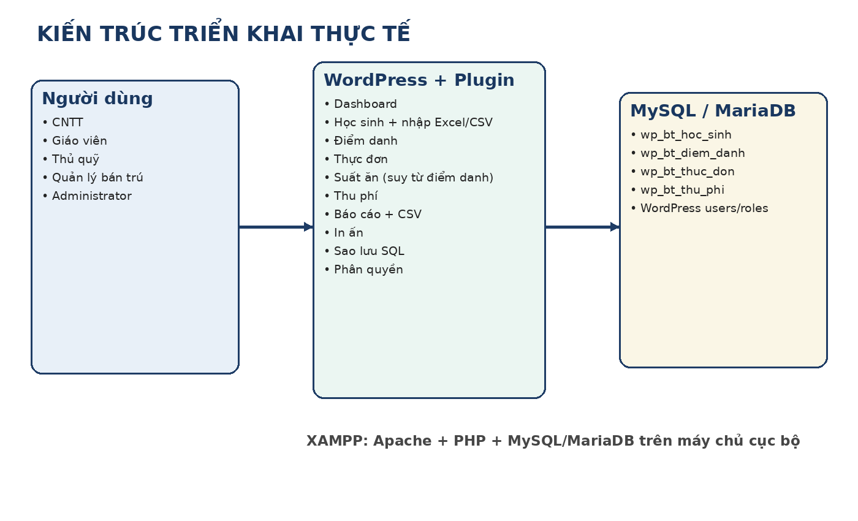
Hình 2.1. Kiến trúc triển khai được đối chiếu từ mã nguồn plugin và dump cơ sở dữ liệu
Mô hình cục bộ có ưu điểm dễ cài đặt, dễ kiểm tra và phù hợp với đồ án. Khi muốn nhiều máy trong trường cùng sử dụng, máy cài XAMPP có thể đóng vai trò máy chủ trong LAN. Khi đó cần cấu hình Apache, firewall và địa chỉ IP nội bộ; không nên mở hệ thống ra Internet nếu chưa có HTTPS, kiểm soát truy cập và chính sách sao lưu.
Công cụ hỗ trợ
Công cụ | Mục đích
XAMPP | Apache, PHP, MySQL/MariaDB
WordPress | Nền tảng quản trị
phpMyAdmin | Kiểm tra và quản trị dữ liệu
Visual Studio Code/IDE | Soạn thảo mã PHP
Trình duyệt Chrome/Edge | Kiểm thử giao diện
Microsoft Excel | Chuẩn bị dữ liệu nhập và mở CSV xuất ra

2.5. Phân quyền và an toàn dữ liệu
Phân quyền được thực hiện bằng capability riêng của plugin. Hàm qlbt_setup_roles() định nghĩa các capability như qlbt_hoc_sinh, qlbt_diem_danh, qlbt_thu_phi, qlbt_bao_cao và qlbt_backup. Từ các capability này, plugin tạo bốn role nghiệp vụ và cấp toàn bộ capability cho Administrator.
Vai trò | Quyền chính theo mã nguồn
Nhân viên CNTT | Toàn bộ capability nghiệp vụ, gồm sao lưu
Giáo viên | Truy cập, học sinh, điểm danh, suất ăn
Thủ quỹ | Truy cập, thu phí, báo cáo, xem học sinh
Quản lý bán trú | Điều phối học sinh, điểm danh, thực đơn, suất ăn, phụ huynh, thu phí, báo cáo
Administrator | Toàn quyền WordPress và được thêm capability bán trú

Bên cạnh capability, các biểu mẫu POST dùng wp_nonce_field và check_admin_referer. Các trang nhạy cảm như phân quyền, sao lưu và xuất báo cáo đều kiểm tra current_user_can(). Đây là cơ chế kiểm soát ở tầng ứng dụng, cần kết hợp với mật khẩu mạnh và bảo vệ máy chủ khi triển khai thật.
Dữ liệu học sinh và số điện thoại phụ huynh là dữ liệu cần được quản lý cẩn trọng. Bản dump có dữ liệu mẫu nên khi trình diễn hoặc chia sẻ cho người khác cần tránh dùng dữ liệu cá nhân thật nếu chưa được phép. Khi nghiệm thu, nên tách dữ liệu mẫu khỏi dữ liệu vận hành.

CHƯƠNG 3. PHÂN TÍCH VÀ THIẾT KẾ HỆ THỐNG
3.1. Khảo sát quy trình nghiệp vụ
Quy trình được mô hình hóa từ đầu vào là danh sách học sinh tham gia bán trú. Người quản lý hoặc nhân viên cập nhật thông tin học sinh; giáo viên/nhân viên phụ trách thực hiện điểm danh hằng ngày; thực đơn được nhập theo ngày; số suất ăn được tổng hợp từ trạng thái có mặt; cuối kỳ, bộ phận thu phí đối chiếu số ngày có mặt với đơn giá; báo cáo tổng hợp các thông tin này theo tháng và lớp.
Quy trình đầu năm
- Chuẩn bị danh sách học sinh và mã học sinh.
- Nhập trực tiếp hoặc nhập từ file CSV/XLSX.
- Kiểm tra lớp, năm học, trạng thái bán trú và thông tin liên hệ.
- Tạo tài khoản theo vai trò nếu cần.
- Kiểm tra quyền trước khi bàn giao sử dụng.
Quy trình hằng ngày
- Chọn ngày và lớp.
- Hiển thị học sinh đang bán trú.
- Đánh dấu có mặt, vắng hoặc có phép.
- Lưu điểm danh.
- Mở suất ăn để đối chiếu số suất.
- Kiểm tra thực đơn của ngày.
Quy trình cuối tháng
- Chọn tháng/lớp trong module thu phí hoặc báo cáo.
- Đối chiếu số ngày có mặt.
- Kiểm tra đơn giá và số tiền phải thu.
- Cập nhật số tiền đã thu.
- Xuất báo cáo nếu cần.
- Sao lưu bốn bảng nghiệp vụ.

3.2. Tác nhân và yêu cầu chức năng
Mã | Chức năng | Mô tả
F01 | Đăng nhập | Xác thực tài khoản WordPress
F02 | Dashboard | Tổng quan học sinh, điểm danh, thu phí
F03 | Học sinh | Thêm/sửa/xóa/tìm kiếm/lọc/phân trang
F04 | Nhập dữ liệu | Nhập CSV/XLSX, bỏ qua mã trùng
F05 | Điểm danh | Theo ngày/lớp, ba trạng thái
F06 | Thực đơn | Sáng, trưa, xế theo ngày
F07 | Suất ăn | Tính 1 suất khi có mặt
F08 | Thu phí | Số ngày × đơn giá, cập nhật đã thu
F09 | Phụ huynh | Tra cứu thông tin liên hệ từ hồ sơ học sinh
F10 | Báo cáo | Theo tháng/lớp, tổng hợp điểm danh và thu phí
F11 | Xuất dữ liệu | Xuất báo cáo CSV
F12 | In ấn | In phiếu thu, suất ăn, điểm danh
F13 | Sao lưu | Xuất SQL bốn bảng nghiệp vụ
F14 | Phân quyền | Tạo tài khoản và gán role

Tác nhân
Administrator là tác nhân kỹ thuật ở cấp WordPress. Nhân viên CNTT quản trị hệ thống bán trú và sao lưu. Giáo viên thực hiện các thao tác hằng ngày liên quan học sinh, điểm danh và suất ăn. Thủ quỹ xử lý thu phí và báo cáo. Quản lý bán trú có quyền điều phối nghiệp vụ nhưng không có capability sao lưu trong cấu hình hiện tại.
Quan hệ giữa các chức năng
F03 là dữ liệu nền. F05 sử dụng dữ liệu học sinh; F07 sử dụng F05; F08 sử dụng F03 và F05; F10 tổng hợp F03, F05 và F08. F13 độc lập về nghiệp vụ nhưng sử dụng bốn bảng để sao lưu. Như vậy, thay đổi ở học sinh hoặc điểm danh có thể ảnh hưởng đến các kết quả tổng hợp.

3.3. Yêu cầu phi chức năng
Nhóm | Yêu cầu | Cách đáp ứng hiện tại
Dễ sử dụng | Thao tác theo module nghiệp vụ | Menu và Dashboard
Hiệu năng | Truy vấn phù hợp quy mô vừa | INDEX, UNIQUE, LIMIT/OFFSET
Toàn vẹn | Không trùng mã và khóa nghiệp vụ | UNIQUE ma_hoc_sinh; cặp học sinh-ngày; học sinh-tháng
Bảo mật | Kiểm soát quyền và nonce | current_user_can, nonce
Tương thích | Chạy trong WordPress/XAMPP | PHP + $wpdb
Khả năng bảo trì | Chia hàm theo module | Tên hàm qlbt_* rõ ràng
Sao lưu | Có thể tải SQL | qlbt_backup_sql
Khả năng mở rộng | Có thể thêm module | Kiến trúc plugin

Các giới hạn phi chức năng
Hiện tại hệ thống chưa có cơ chế sao lưu tự động theo lịch, chưa có nhật ký audit chi tiết và chưa có cơ chế phục hồi bằng một nút bấm. Hiệu năng cũng chưa được đánh giá trên dữ liệu rất lớn; cách phân trang 20 bản ghi/trang phù hợp quy mô hiện tại nhưng cần tối ưu truy vấn nếu dữ liệu tăng mạnh.
Về bảo mật, mã nguồn đã sử dụng nonce, capability và các hàm sanitize/escape. Tuy nhiên, môi trường XAMPP localhost không nên được xem là môi trường triển khai chính thức cho dữ liệu thật. Khi chuyển sang máy chủ dùng chung cần HTTPS, firewall, mật khẩu mạnh, cập nhật WordPress/PHP và quy trình sao lưu độc lập.
Tiêu chí nghiệm thu
- Các module chính mở được từ menu.
- Dữ liệu thêm/sửa/xóa phản ánh đúng trong database.
- Điểm danh không tạo bản ghi trùng cho cùng học sinh và ngày.
- Suất ăn phản ánh đúng trạng thái có mặt.
- Thu phí tính đúng theo công thức.
- Báo cáo lọc đúng tháng/lớp.
- Người không có capability không truy cập được chức năng nhạy cảm.
- File SQL có thể mở và chứa cấu trúc/dữ liệu bốn bảng nghiệp vụ.

3.4. Thiết kế kiến trúc hệ thống
Hình 3.1. Kiến trúc hệ thống thực tế của sản phẩm
Kiến trúc gồm ba lớp logic. Lớp người dùng thao tác qua trình duyệt và giao diện WordPress Admin. Lớp ứng dụng là plugin “Quản lý bán trú”, chứa các hàm nghiệp vụ, kiểm tra quyền, xử lý biểu mẫu và truy vấn dữ liệu. Lớp dữ liệu là MySQL/MariaDB, gồm bốn bảng nghiệp vụ bt_* và các bảng lõi của WordPress.
Luồng xử lý yêu cầu
Người dùng gửi yêu cầu từ URL quản trị. WordPress xác định trang plugin dựa trên slug. Hàm tương ứng đọc GET/POST, kiểm tra nonce và capability, sau đó truy vấn $wpdb. Kết quả được trả về dưới dạng HTML trong khu vực quản trị. Với các chức năng xuất file, plugin dùng admin-post.php để tạo phản hồi dạng CSV hoặc SQL.
Ưu điểm của kiến trúc
- Tận dụng sẵn xác thực và role của WordPress.
- Không cần xây dựng hệ thống đăng nhập riêng.
- Có thể mở rộng menu bằng add_submenu_page.
- Dữ liệu nghiệp vụ tách khỏi các bảng nội dung của WordPress.
- Có thể chuyển từ localhost sang máy chủ khác nếu môi trường PHP/WordPress tương thích.

3.5. Thiết kế cơ sở dữ liệu
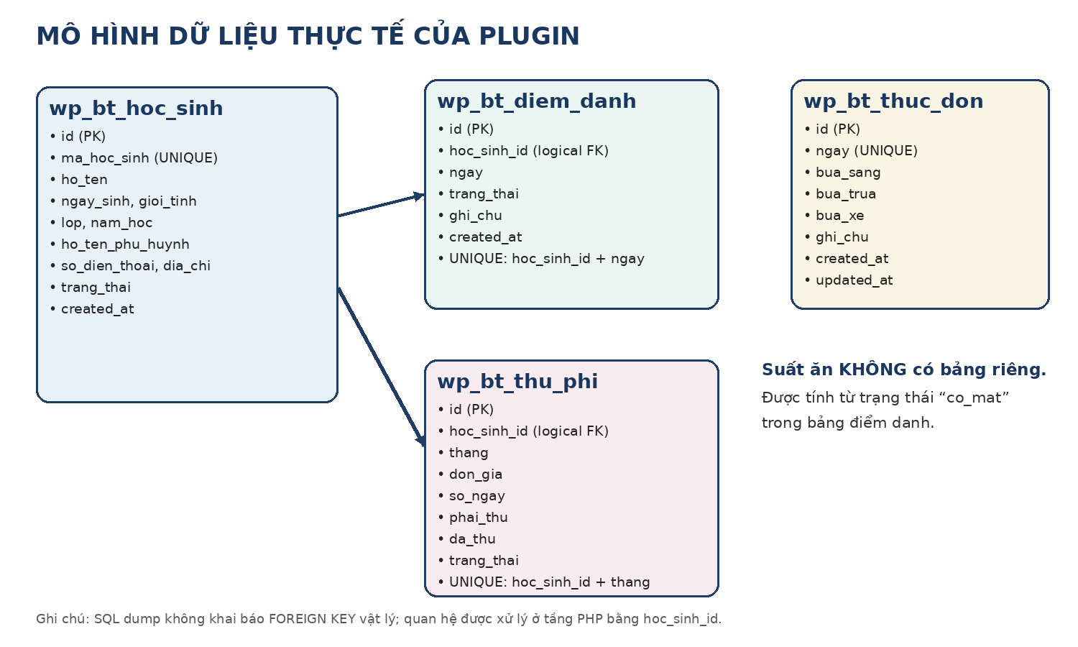
Hình 3.2. Mô hình dữ liệu được đối chiếu từ mã nguồn và file ql_ban_tru.sql
Cơ sở dữ liệu nghiệp vụ của plugin có bốn bảng. wp_bt_hoc_sinh là bảng gốc. wp_bt_diem_danh liên kết logic với học sinh bằng hoc_sinh_id và có UNIQUE (hoc_sinh_id, ngay). wp_bt_thuc_don có UNIQUE (ngay), bảo đảm mỗi ngày có một bản ghi thực đơn. wp_bt_thu_phi có UNIQUE (hoc_sinh_id, thang), bảo đảm mỗi học sinh chỉ có một bản ghi thu phí cho một tháng.
Dump SQL không khai báo FOREIGN KEY vật lý. Do đó, tính đúng đắn của quan hệ phụ thuộc vào logic PHP và việc không xóa hoặc thay đổi ID học sinh theo cách làm mất liên kết. Đây là điểm cần ghi nhận trong đánh giá thiết kế; nếu phát triển phiên bản chính thức, có thể cân nhắc thêm ràng buộc hoặc cơ chế kiểm tra tham chiếu.
Đặc điểm chỉ mục
- ma_hoc_sinh là UNIQUE trong bảng học sinh.
- hoc_sinh_id và ngay có index ở bảng điểm danh.
- thang có index ở bảng thu phí.
- Các khóa UNIQUE đồng thời hỗ trợ cơ chế replace().

3.6. Từ điển dữ liệu
Bảng | Trường quan trọng | Ý nghĩa
wp_bt_hoc_sinh | id, ma_hoc_sinh, ho_ten | Định danh và thông tin học sinh
 | ngay_sinh, gioi_tinh, lop, nam_hoc | Thông tin lớp/năm học
 | ho_ten_phu_huynh, so_dien_thoai, dia_chi | Thông tin liên hệ
 | trang_thai, created_at | Trạng thái và thời điểm tạo
wp_bt_diem_danh | hoc_sinh_id, ngay | Xác định học sinh và ngày
 | trang_thai, ghi_chu | Kết quả điểm danh
wp_bt_thuc_don | ngay | Khóa duy nhất theo ngày
 | bua_sang, bua_trua, bua_xe | Nội dung các bữa
 | ghi_chu, updated_at | Ghi chú và thời điểm cập nhật
wp_bt_thu_phi | hoc_sinh_id, thang | Đối tượng và kỳ thu
 | don_gia, so_ngay, phai_thu | Cơ sở tính tiền
 | da_thu, trang_thai | Kết quả thu tiền

Trường trạng_thai của học sinh thường sử dụng “Đang bán trú” hoặc “Nghỉ bán trú”. Trạng thái điểm danh dùng ba giá trị chuẩn: co_mat, vang, co_phep. Trạng thái thu phí được suy ra từ số tiền đã thu: Chưa thu, Thu một phần hoặc Đã thu đủ.
Cách đặt tên trường theo snake_case giúp mã nguồn dễ truy vấn và đồng nhất. Các trường thời gian sử dụng date hoặc datetime tùy mục đích. Tiền sử dụng decimal(12,2) thay vì float trong database để hạn chế sai số biểu diễn.

3.7. Thiết kế module học sinh
Module học sinh là điểm bắt đầu của hầu hết nghiệp vụ. Chức năng hiển thị danh sách theo trang, mỗi trang 20 bản ghi. Người dùng có thể tìm theo họ tên, mã học sinh, phụ huynh hoặc số điện thoại và lọc theo lớp. Khi thêm mới, mã học sinh được kiểm tra tồn tại trước khi insert.
Nhập dữ liệu hàng loạt
Bản mã nguồn v5.4.1-excel-fix bổ sung qlbt_import_hoc_sinh(). Chức năng đọc CSV bằng fgetcsv và đọc XLSX thông qua ZipArchive/SimpleXML. Hệ thống ánh xạ nhiều cách đặt tên cột như “Mã học sinh”, “Họ tên”, “Ngày sinh”, “Lớp”, “Phụ huynh” sang tên trường database. Đây là chức năng có giá trị thực tế vì dữ liệu học sinh thường tồn tại sẵn trong Excel.
Kiểm tra dữ liệu nhập
- Mã học sinh và họ tên là hai cột bắt buộc.
- Mã đã tồn tại sẽ được bỏ qua.
- Ngày sinh hỗ trợ ngày dạng dd/mm/yyyy và số serial của Excel.
- Số điện thoại 9 chữ số được bổ sung số 0 ở đầu.
- Trạng thái rỗng được mặc định thành Đang bán trú.
- Thông báo tổng hợp số dòng thêm, bỏ qua và lỗi.
Quan hệ với các module khác
Học sinh được lọc theo trạng thái Đang bán trú trong điểm danh, suất ăn và thu phí. Vì vậy, việc cập nhật trạng thái bán trú là một nghiệp vụ ảnh hưởng trực tiếp đến danh sách được xử lý ở các module sau.

3.8. Thiết kế điểm danh, thực đơn và suất ăn
Điểm danh
Người dùng chọn ngày và lớp. Hệ thống truy vấn danh sách học sinh đang bán trú của lớp đó, sau đó đọc trạng thái đã lưu nếu có. Khi lưu, mỗi học sinh được ghi bằng replace() vào bảng điểm danh. UNIQUE (hoc_sinh_id, ngay) bảo đảm một học sinh không có hai bản ghi cùng ngày.
Thực đơn
Module thực đơn dùng ngày làm khóa duy nhất. Người dùng nhập bữa sáng, bữa trưa, bữa xế và ghi chú. Hàm qlbt_thuc_don() có cơ chế dbDelta() để bảo đảm bảng tồn tại ngay cả khi plugin đã được kích hoạt từ trước. Đây là cách xử lý thực tế giúp giảm lỗi khi nâng cấp.
Suất ăn
Module suất ăn không lưu số suất vào bảng riêng. Hệ thống LEFT JOIN học sinh với điểm danh theo ngày; nếu trạng thái là co_mat thì hiển thị 1 suất, còn vang, co_phep hoặc chua_diem_danh thì 0 suất. Đồng thời, hệ thống đếm tổng lượt có mặt trong khoảng tháng để hỗ trợ thống kê.
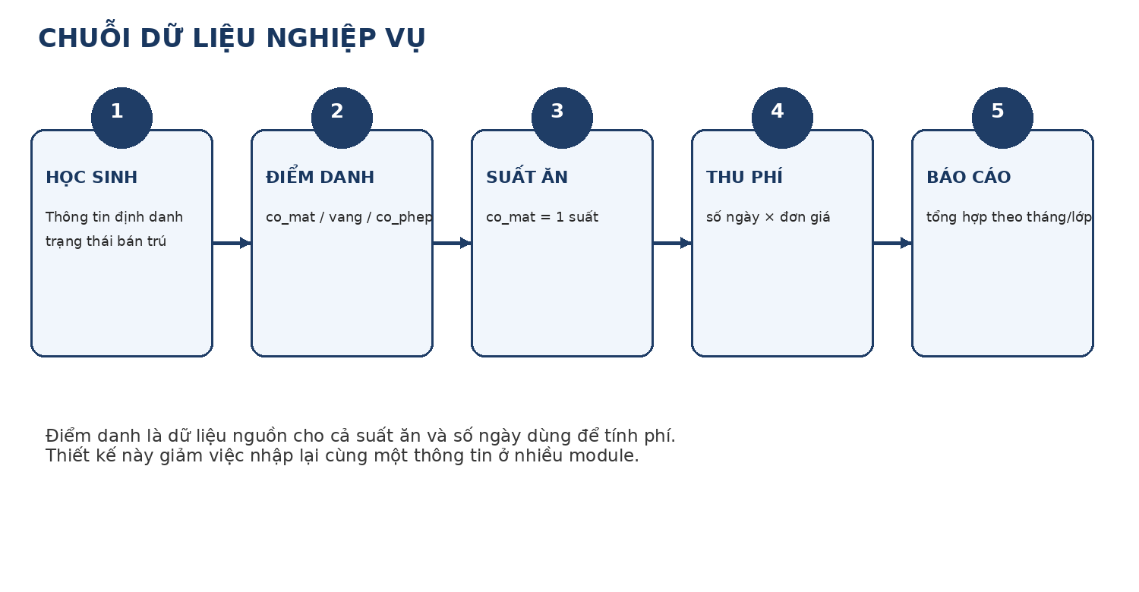
Hình 3.3. Chuỗi dữ liệu từ học sinh đến báo cáo

3.9. Thiết kế thu phí và báo cáo
Thu phí
Người dùng chọn tháng, lớp và đơn giá. Với từng học sinh, hệ thống đếm số bản ghi điểm danh có trạng thái co_mat trong tháng. Công thức được triển khai trong PHP: phai_thu = so_ngay × don_gia. Số tiền đã thu được nhập riêng. Trạng thái được xác định theo ba trường hợp: chưa thu, thu một phần và đã thu đủ.
Báo cáo
Báo cáo lấy danh sách học sinh đang bán trú, LEFT JOIN một truy vấn con đếm số ngày có mặt theo tháng và LEFT JOIN bảng thu phí. Sau đó hệ thống tổng hợp tổng học sinh, lượt có mặt, lượt vắng, lượt có phép, tổng phải thu, đã thu và còn nợ.
Ý nghĩa của LEFT JOIN
Việc dùng LEFT JOIN giúp học sinh vẫn xuất hiện trong báo cáo ngay cả khi chưa có bản ghi điểm danh hoặc chưa có bản ghi thu phí. Khi đó COALESCE đưa giá trị về 0 hoặc trạng thái “Chưa thu”. Đây là lựa chọn phù hợp với nghiệp vụ vì danh sách học sinh phải được nhìn thấy để phát hiện dữ liệu còn thiếu.
Xuất dữ liệu
Nút trên giao diện được ghi là “Xuất Excel (CSV)”. Về kỹ thuật, hàm qlbt_export_bao_cao() tạo file CSV, không tạo workbook XLSX. Người dùng có thể mở CSV bằng Excel nhưng trong báo cáo cần ghi đúng là xuất CSV tương thích Excel để tránh mô tả sai công nghệ.

3.10. Thiết kế và phân quyền
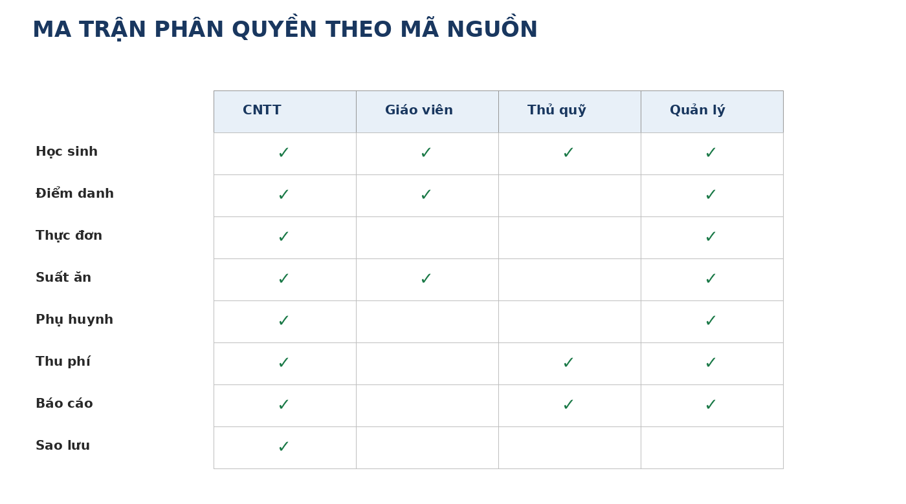
Hình 3.4. Ma trận quyền được suy ra từ qlbt_setup_roles()
Capability được thiết kế theo chức năng thay vì theo tên người dùng. Ví dụ, qlbt_thu_phi đại diện quyền xử lý thu phí, qlbt_backup đại diện quyền sao lưu. Cách này cho phép một role có thể được mở rộng mà không phải viết lại từng trang.
Trang phân quyền hiện tại cho phép Administrator tạo tài khoản WordPress mới với bốn role nghiệp vụ, đồng thời đổi role cho tài khoản không phải Administrator. Mật khẩu tối thiểu 8 ký tự được kiểm tra ở form tạo tài khoản. Email và username được kiểm tra trùng trước khi wp_insert_user().
Điểm cần lưu ý
- Administrator không bị giới hạn bởi menu plugin.
- Quản lý bán trú không được cấp qlbt_backup trong cấu hình hiện tại.
- Giáo viên không có quyền thu phí hoặc báo cáo.
- Thủ quỹ có báo cáo và học sinh nhưng không có điểm danh.
- Phân quyền là lớp kiểm soát nghiệp vụ; vẫn cần bảo vệ tài khoản WordPress ở cấp hạ tầng.

3.11. Thiết kế nhập dữ liệu và sao lưu
Nhập CSV/XLSX
Luồng nhập bắt đầu bằng việc kiểm tra nonce, capability qlbt_hoc_sinh và file tải lên. Nếu là CSV, fgetcsv đọc từng dòng. Nếu là XLSX, plugin đọc cấu trúc ZIP và XML để lấy sheet đầu tiên. Hàng đầu tiên được coi là tiêu đề; các tiêu đề được ánh xạ sang tên trường nội bộ. Sau đó dữ liệu được làm sạch và insert từng học sinh.
Xử lý trùng
Trước khi insert, plugin truy vấn mã học sinh. Nếu mã đã tồn tại, bản ghi được bỏ qua và tăng bộ đếm skipped. Cách làm này phù hợp với việc nhập bổ sung danh sách vì không làm phát sinh lỗi dừng toàn bộ quá trình chỉ vì một mã trùng.
Sao lưu SQL
Hàm qlbt_backup_sql() tạo file SQL gồm DROP TABLE, câu CREATE TABLE lấy trực tiếp từ SHOW CREATE TABLE và các câu INSERT cho dữ liệu hiện tại của bốn bảng. File được đặt tên theo thời gian tải xuống. Chức năng này sao lưu dữ liệu bán trú của plugin, không phải toàn bộ WordPress.
Khuyến nghị vận hành
- Tải backup trước khi sửa plugin hoặc database.
- Lưu ít nhất một bản trên thiết bị khác với máy chủ.
- Không đưa file SQL có dữ liệu cá nhân lên nơi công khai.
- Định kỳ kiểm tra khả năng đọc lại file backup.

3.12. In ấn, kiểm thử và xử lý lỗi
In ấn
Module in ấn có các hàm riêng cho phiếu thu, danh sách suất ăn và danh sách điểm danh. Cách tổ chức này cho phép dữ liệu được truy vấn lại theo tiêu chí nghiệp vụ rồi đưa ra giao diện tối giản phục vụ window.print().
Kiểm thử
Kiểm thử được thực hiện ở ba lớp: chức năng, dữ liệu và quyền. Chức năng kiểm tra người dùng có thực hiện đúng thao tác hay không; dữ liệu kiểm tra bản ghi trong database và kết quả tính toán; quyền kiểm tra người không có capability có bị chặn hay không.
Lỗi trong phiên bản phát triển
Trong quá trình phát triển trước đó, trang phân quyền từng phát sinh lỗi do cách lấy roles từ đối tượng người dùng không phù hợp, dẫn đến PHP Warning và Fatal error. Đây là kinh nghiệm quan trọng vì mã PHP có thể không có lỗi cú pháp nhưng vẫn lỗi khi chạy thực tế. Bản mã nguồn hiện tại đã sử dụng get_users(fields => all) và truy cập roles trên đối tượng WP_User, đồng thời có kiểm tra Administrator trước khi hiển thị form gán role.
Kiểm tra cú pháp
Mã nguồn v5.4.1-excel-fix.php được kiểm tra bằng PHP CLI với kết quả “No syntax errors detected”. Đây là kiểm tra tĩnh; để kết luận hệ thống chạy hoàn chỉnh vẫn cần kiểm thử trên đúng phiên bản WordPress/PHP và dữ liệu mục tiêu.

3.13. Đánh giá thiết kế
Tiêu chí | Đánh giá thực tế
Tính tập trung dữ liệu | Tốt: bốn bảng nghiệp vụ rõ ràng
Tính liên kết | Tốt ở tầng PHP qua hoc_sinh_id
Ràng buộc database | Có UNIQUE/INDEX; chưa có FOREIGN KEY vật lý
Tính tái sử dụng | Tốt: nhiều module dùng chung học sinh/điểm danh
Nhập liệu | Có cả thủ công và CSV/XLSX
Báo cáo | Có lọc tháng/lớp, in, CSV
Phân quyền | Có role/capability theo nghiệp vụ
Sao lưu | Có xuất SQL, chưa tự động
Mở rộng | Có thể thêm API/thông báo/cổng phụ huynh
Bảo trì | Hàm qlbt_* chia theo module, dễ định vị

Thiết kế hiện tại phù hợp với phạm vi đồ án và môi trường trường học quy mô vừa. Điểm đáng chú ý là hệ thống không tạo bảng thừa cho suất ăn hoặc phụ huynh; thay vào đó sử dụng dữ liệu nguồn và truy vấn để trình bày. Điều này làm giảm số bảng nhưng đòi hỏi logic PHP rõ ràng.
Nếu phát triển tiếp, ưu tiên nên tập trung vào tính vận hành: audit log, backup tự động, phục hồi có kiểm soát, quản lý năm học, quản lý lớp động thay vì mảng lớp cố định, thông báo và API. Đây là những phần có tác động lớn đến khả năng triển khai thật.
Kết thúc chương 3, mô hình dữ liệu, vai trò, luồng nghiệp vụ và các tiêu chí kiểm thử đã được xác định. Chương 4 trình bày việc xây dựng sản phẩm và kết quả quan sát từ mã nguồn, dump SQL và giao diện thực tế.

CHƯƠNG 4. HIỆN THỰC HỆ THỐNG
4.1. Môi trường và cấu trúc plugin
Sản phẩm được triển khai dưới dạng plugin WordPress. Tệp mã nguồn có dung lượng khoảng 155 KB ở bản v5.4.1-excel-fix và được tổ chức thành các hàm qlbt_* theo module. Mã nguồn bắt đầu bằng kiểm tra ABSPATH để ngăn truy cập trực tiếp, sau đó khai báo capability, branding đăng nhập, tạo database và các trang nghiệp vụ.
Khởi tạo database
Hàm qlbt_create_database() sử dụng $wpdb->prefix để tạo tên bảng theo tiền tố WordPress. Đây là cách tốt hơn việc viết cứng “wp_” vì cho phép WordPress dùng tiền tố khác. dbDelta() được gọi sau khi nạp upgrade.php.
Menu quản trị
Menu chính có tiêu đề “QUẢN LÝ BÁN TRÚ”. Các submenu gồm Tổng quan, Học sinh, Điểm danh, Thực đơn, Suất ăn, Phụ huynh, Thu phí, Sao lưu, Báo cáo và Phân quyền. Các chức năng in ấn và giới thiệu hệ thống được liên kết từ khu vực tương ứng.
Branding
Trang đăng nhập được tùy biến để hiển thị tên Trường Tiểu học Nguyễn An Ninh và mô tả hệ thống quản lý học sinh bán trú. Điều này giúp sản phẩm có nhận diện rõ ràng khi trình diễn trong môi trường trường học.

4.2. Dashboard và quản lý học sinh

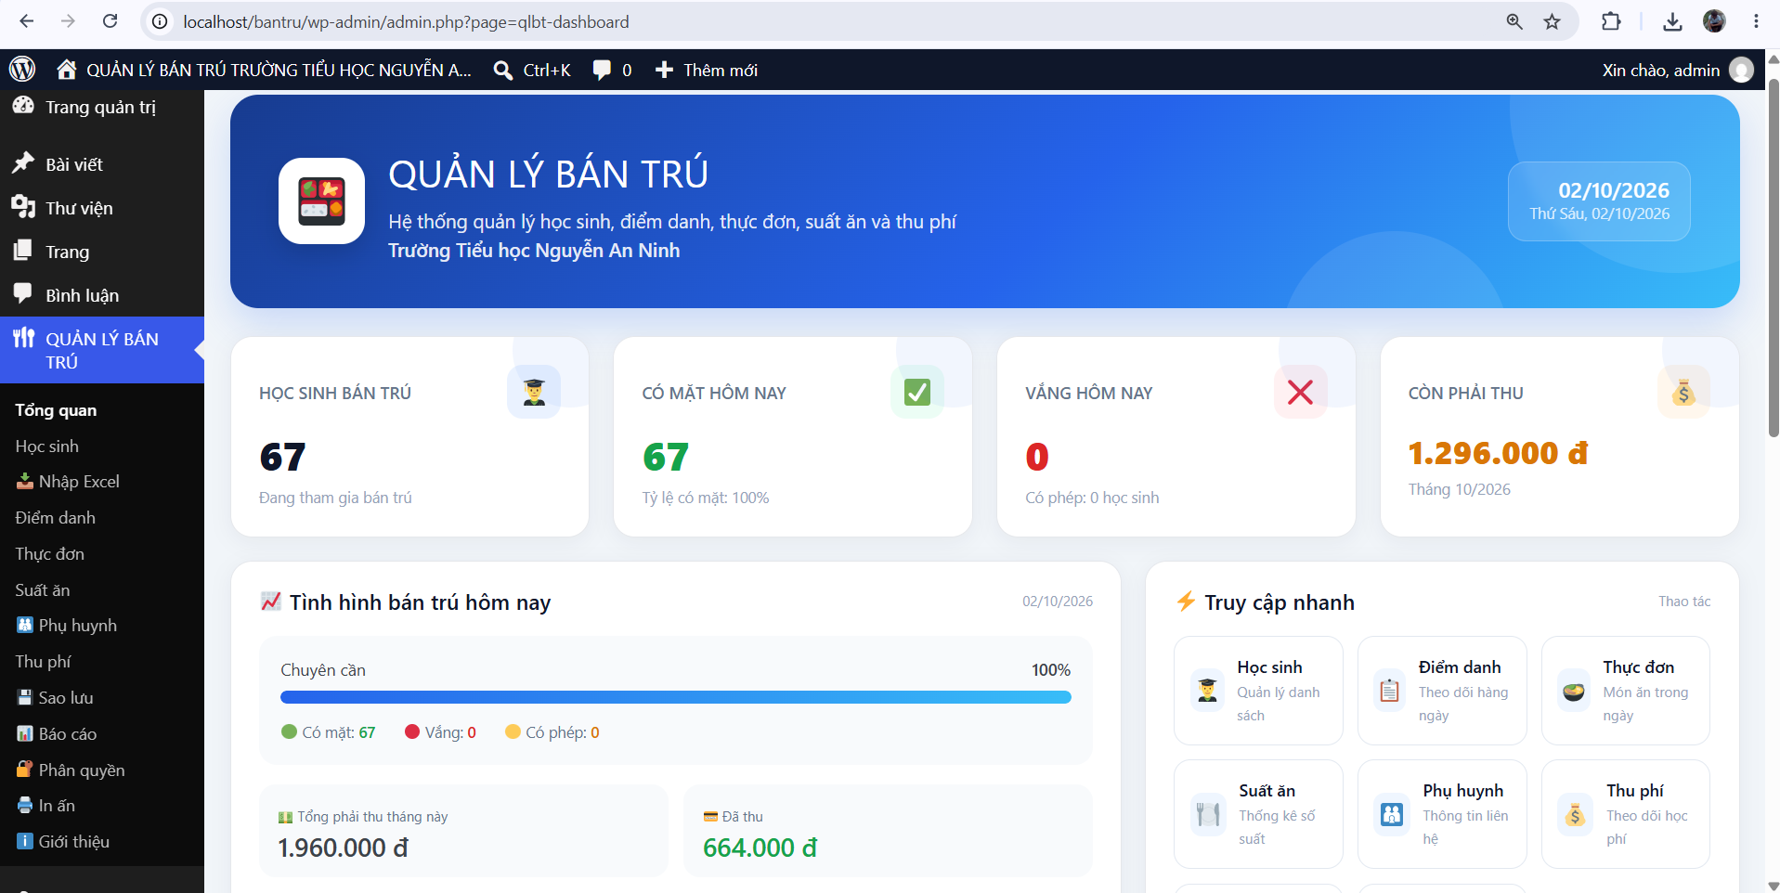
Hình 4.1. Giao diện Dashboard thực tế được chụp từ hệ thống chạy trên localhost
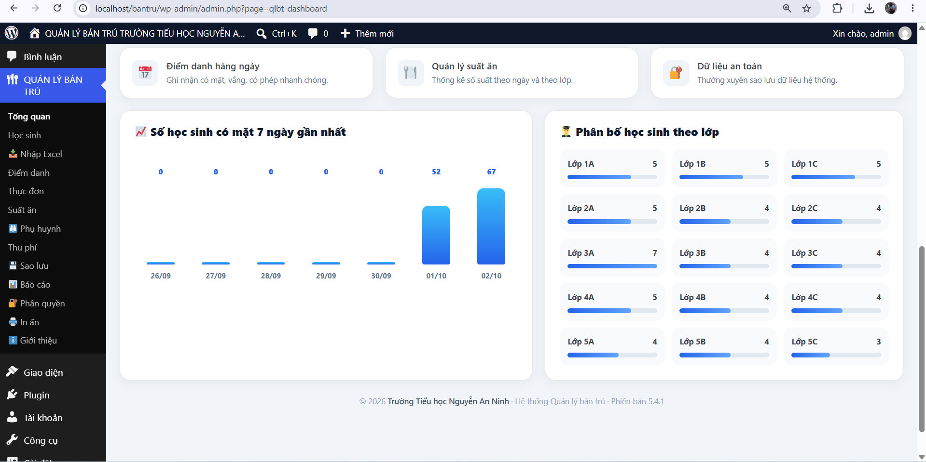
Hình 4.2. Giao diện thống kê và phân bố học sinh theo lớp thực tế được chụp từ hệ thống chạy trên localhost
Dashboard lấy dữ liệu theo ngày hiện tại và tháng hiện tại. Các thẻ chính gồm tổng học sinh bán trú, số có mặt hôm nay, số vắng, số còn phải thu. Bên dưới có tổng phải thu, đã thu và số học sinh có phép; khu vực truy cập nhanh đưa người dùng đến các module thường dùng.
Mã nguồn còn tính tỷ lệ có mặt và tỷ lệ thu phí, đồng thời tạo thống kê số học sinh theo lớp và dữ liệu chuyên cần theo các ngày gần nhất. Đây là điểm giúp Dashboard không chỉ là trang menu mà còn là màn hình theo dõi tình hình vận hành.
Quản lý học sinh
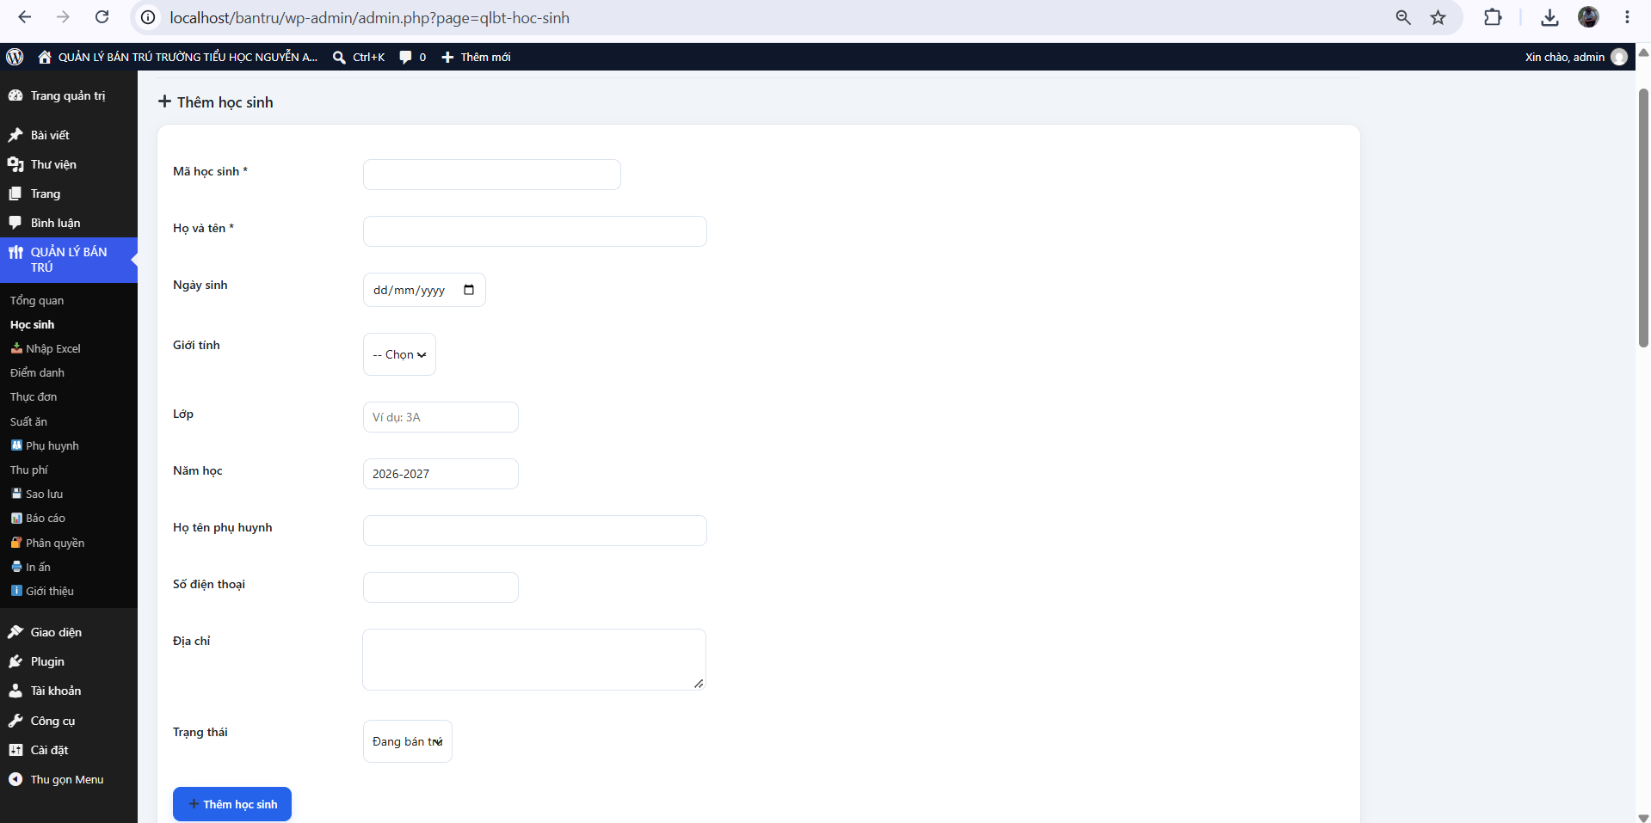
Hình 4.3. Giao diện thêm học sinh thực tế được chụp từ hệ thống chạy trên localhost
Trang học sinh hỗ trợ thêm, sửa, xóa, tìm kiếm, lọc lớp và phân trang. Form dữ liệu gồm mã học sinh, họ tên, ngày sinh, giới tính, lớp, năm học, phụ huynh, số điện thoại, địa chỉ và trạng thái. Khi thêm mới, mã học sinh được kiểm tra trùng trước khi insert.

4.3. Nhập Excel/CSV và điểm danh
Nhập dữ liệu học sinh
Bản mã nguồn mới bổ sung nút “Nhập Excel/CSV” và “Tải Excel mẫu”. File mẫu thực chất là CSV UTF-8 có BOM, chứa các cột Mã học sinh, Họ tên, Ngày sinh, Giới tính, Lớp, Năm học, Phụ huynh, Số điện thoại, Địa chỉ và Trạng thái. Người dùng có thể mở bằng Excel, điền dữ liệu rồi tải lên.
Đối với XLSX, plugin không phụ thuộc thư viện Excel bên ngoài mà đọc ZIP/XML trực tiếp. Đây là một lựa chọn kỹ thuật đáng chú ý trong phạm vi đồ án vì giảm dependency, nhưng code phức tạp hơn và cần kiểm thử với nhiều cấu trúc workbook khác nhau.
Điểm danh
Trang điểm danh cho phép chọn ngày và lớp. Hệ thống chỉ lấy học sinh có trạng thái Đang bán trú. Nút “Có mặt tất cả” hỗ trợ thao tác nhanh; người dùng vẫn có thể đổi từng học sinh trước khi lưu. Sau khi lưu, thống kê tổng học sinh, có mặt, vắng và có phép được cập nhật ngay.
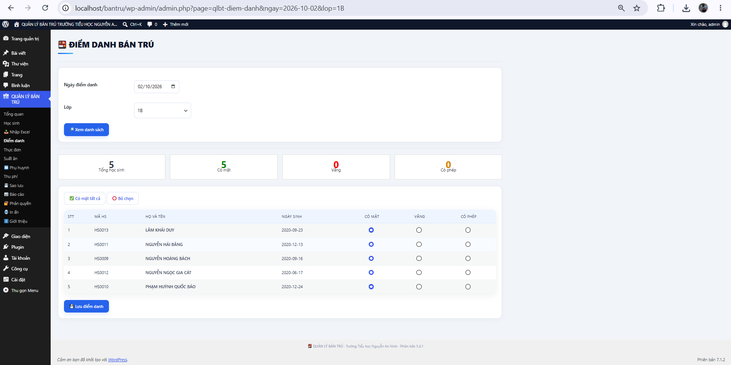
Hình 4.4. Giao diện điểm danh bán trú thực tế được chụp từ hệ thống chạy trên localhost
Ý nghĩa của khóa duy nhất
Do bảng điểm danh có UNIQUE (hoc_sinh_id, ngay), thao tác replace() sẽ cập nhật trạng thái nếu người dùng điểm danh lại cùng ngày. Nhờ đó không phát sinh hai bản ghi cho một học sinh trong cùng ngày.

4.4. Thực đơn và suất ăn
Thực đơn
Màn hình thực đơn cho phép chọn ngày và nhập ba nhóm bữa: sáng, trưa và xế. Mỗi ngày có một bản ghi nhờ UNIQUE ngay. Khi lưu lại cùng ngày, replace() cập nhật bản ghi hiện có. Ghi chú được lưu riêng để người dùng có thể bổ sung thông tin.
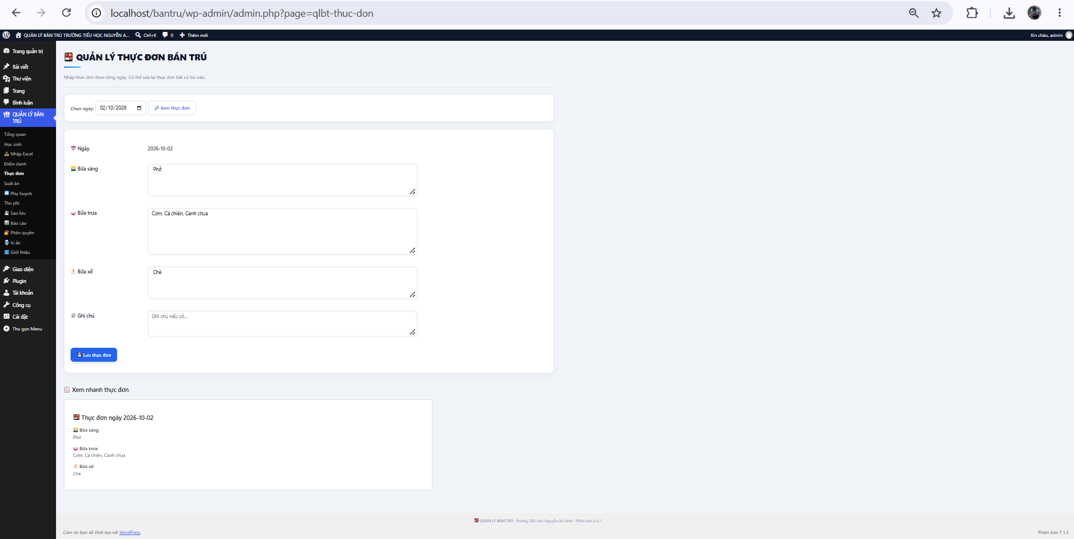
Hình 4.5. Giao diện quản lý thực đơn bán trú thực tế được chụp từ hệ thống chạy trên localhost
Suất ăn
Màn hình suất ăn hiển thị danh sách học sinh, trạng thái điểm danh và số suất. Một học sinh có mặt tương ứng một suất. Module cũng cho phép xem tổng suất trong tháng bằng cách đếm các bản ghi điểm danh có trạng thái co_mat trong khoảng ngày của tháng.
Thiết kế này giúp giảm thao tác nhập số lượng suất. Nếu có 50 học sinh trong lớp và 47 em có mặt, người dùng chỉ cần điểm danh; hệ thống tự xác định 47 suất. Khi một trạng thái được sửa từ có mặt sang vắng, kết quả suất ăn theo truy vấn cũng thay đổi.
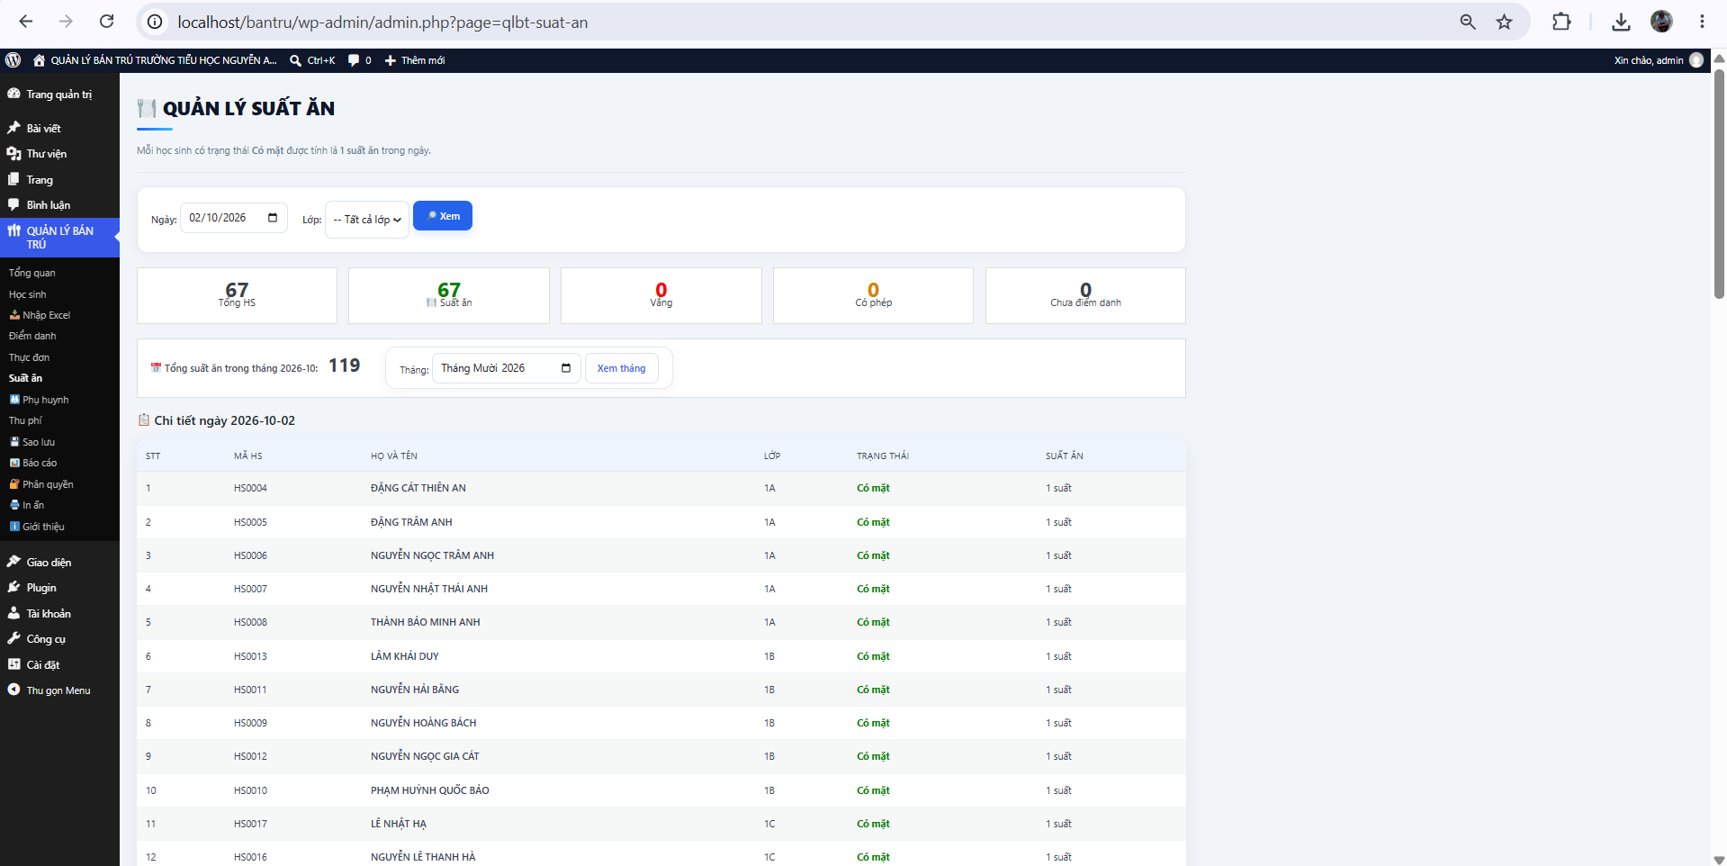
Hình 4.6. Giao diện quản lý suất ăn thực tế được chụp từ hệ thống chạy trên localhost
Kiểm soát dữ liệu
- Không có bảng suất ăn riêng, tránh dữ liệu trùng.
- Điểm danh là dữ liệu nguồn.
- Suất ăn có thể kiểm tra lại bằng danh sách điểm danh.
- Có thể lọc theo lớp và ngày.

4.5.Thu phí
Màn hình thu phí cho phép chọn tháng, lớp và đơn giá. Trong mã nguồn hiện tại, đơn giá mặc định khi mở trang là 35.000 đồng/ngày nhưng người dùng có thể nhập lại. Đây là giá trị mặc định của sản phẩm thử nghiệm, không phải khẳng định về mức thu chính thức của nhà trường.
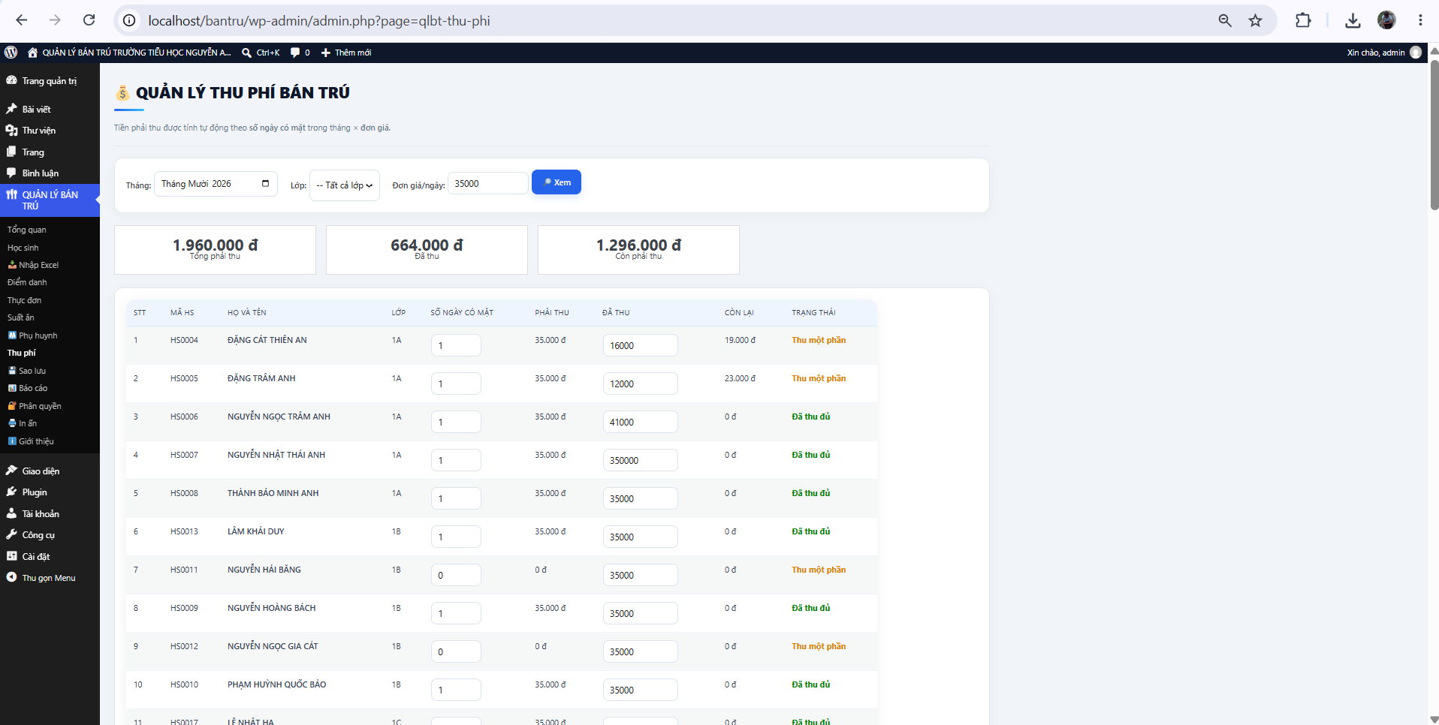
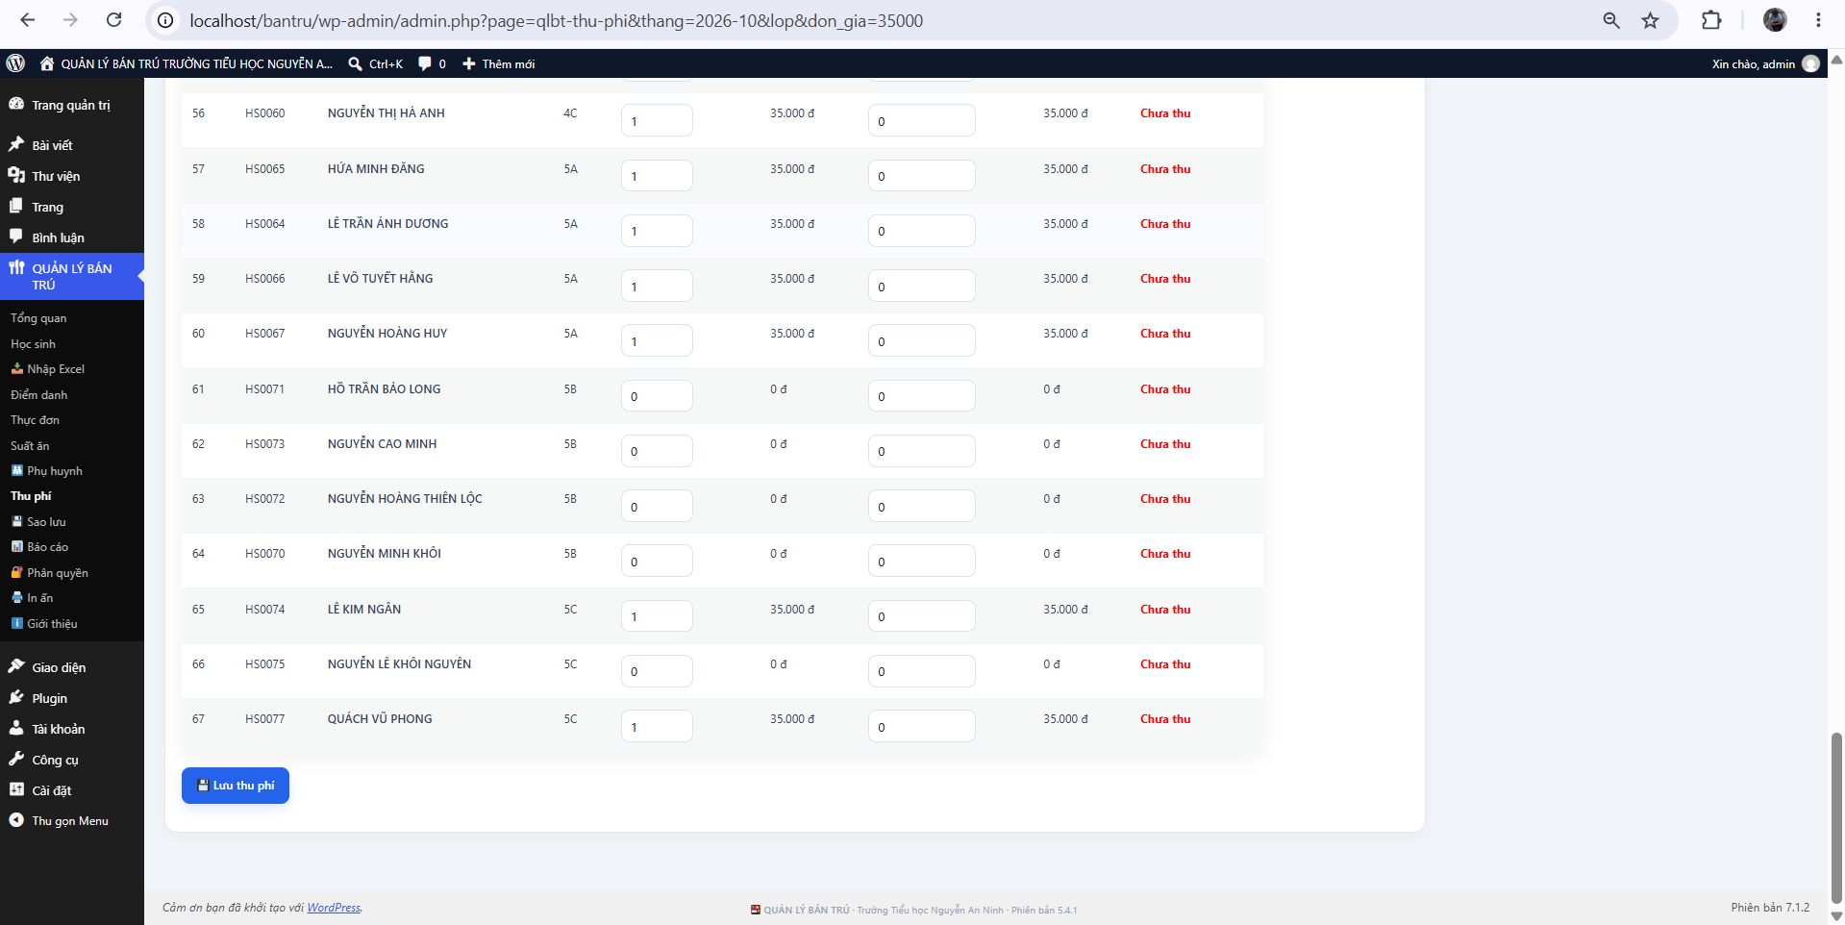
Hình 4.7. Giao diện quản lý thu phí bán trú thực tế được chụp từ hệ thống chạy trên localhost

Cách tính
Số ngày được đếm bằng COUNT(*) trên bảng điểm danh với điều kiện DATE_FORMAT(ngay, %Y-%m) bằng tháng đang chọn và trang_thai = co_mat. Sau đó phai_thu = so_ngay × don_gia. Nếu đã có bản ghi thu phí, hệ thống sử dụng dữ liệu đã lưu; nếu chưa có, hiển thị giá trị tính từ điểm danh.

4.5.2. Trạng thái thanh toán
Điều kiện | Trạng thái
da_thu <= 0 | Chưa thu
da_thu > 0 và da_thu < phai_thu | Thu một phần
da_thu >= phai_thu và phai_thu > 0 | Đã thu đủ

Ý nghĩa nghiệp vụ
Cách tính này tạo mối liên hệ trực tiếp giữa điểm danh và thu phí. Người thực hiện không phải tự đếm ngày có mặt bằng tay. Tuy nhiên, hệ thống vẫn cho phép nhập số ngày trên form thu phí, vì vậy quy trình vận hành cần quy định rõ khi nào được phép điều chỉnh thủ công và ai có quyền thực hiện.
4.6. Báo cáo và suất CSV
Báo cáo là nơi kiểm tra tính liên kết giữa các module. Người dùng chọn tháng và có thể lọc theo lớp. Hệ thống hiển thị số học sinh bán trú, số có mặt hôm nay, tổng lượt có mặt trong tháng, lượt vắng/có phép và số còn phải thu. Phần chi tiết hiển thị từng học sinh cùng số ngày có mặt, phải thu, đã thu, còn nợ và trạng thái.
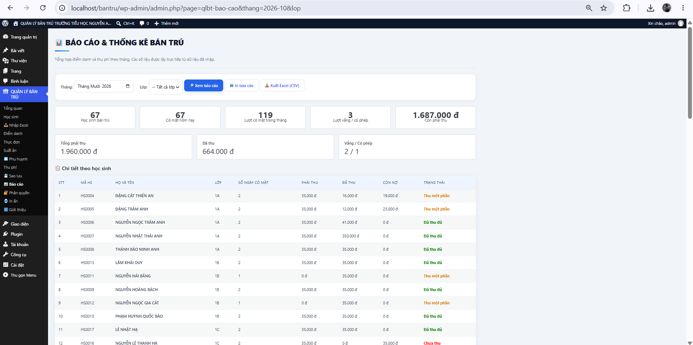
Hình 4.8. Giao diện báo cáo và thống kê bán trú thực tế được chụp từ hệ thống chạy trên localhost
Truy vấn tổng hợp
Truy vấn báo cáo sử dụng bảng học sinh làm nguồn, LEFT JOIN truy vấn con đếm ngày có mặt và LEFT JOIN bảng thu phí theo học sinh – tháng. Sau đó PHP cộng các trường số để tạo tổng. Cách này phù hợp với báo cáo vì bản ghi thiếu vẫn được hiển thị thay vì bị loại khỏi kết quả.
In và xuất
Nút “In báo cáo” gọi window.print() và CSS @media print ẩn menu quản trị, form và nút. Nút xuất gọi qlbt_export_bao_cao() sau khi kiểm tra capability và nonce. File được tạo dạng CSV. Người dùng có thể mở bằng Excel để lọc, lưu hoặc tiếp tục xử lý.
Giá trị thực tế
Báo cáo giảm nhu cầu tổng hợp thủ công cuối tháng. Đồng thời, việc có cùng dữ liệu nguồn giúp đối chiếu giữa số ngày có mặt, số suất ăn và số tiền phải thu. Nếu có chênh lệch, người quản trị có thể truy ngược về bản ghi điểm danh hoặc thu phí.

4.7. Phân quyền
Tạo tài khoản
Trang phân quyền yêu cầu Administrator. Form tạo tài khoản kiểm tra username, họ tên, email, mật khẩu và role. Username và email được kiểm tra trùng; mật khẩu tối thiểu 8 ký tự. Khi hợp lệ, wp_insert_user() tạo tài khoản WordPress với role đã chọn.
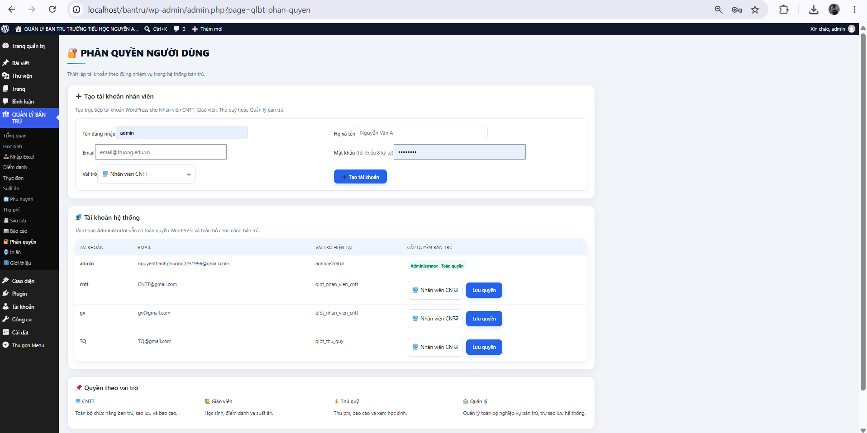
Hình 4.9. Giao diện phân quyền người dùng thực tế được chụp từ hệ thống chạy trên localhost
Gán role
Administrator có thể chọn role mới cho tài khoản không phải Administrator. Danh sách role được giới hạn bằng mảng allowed gồm bốn role nghiệp vụ. Điều này ngăn việc gửi một slug role tùy ý từ form.
Kết quả thiết kế
Role | Có thể làm | Không có quyền chuyên biệt
CNTT | Toàn bộ nghiệp vụ + backup | Không giới hạn trong plugin
Giáo viên | Học sinh, điểm danh, suất ăn | Thu phí, báo cáo, backup
Thủ quỹ | Học sinh, thu phí, báo cáo | Điểm danh, thực đơn, backup
Quản lý | Học sinh, điểm danh, thực đơn, suất ăn, phụ huynh, thu phí, báo cáo | Backup

Việc tách quyền theo nhiệm vụ giúp sản phẩm phù hợp hơn với thực tế trường học. Tuy nhiên, quyền “Học sinh” cho Giáo viên và Thủ quỹ cần được hiểu theo phạm vi thao tác mà mã nguồn cho phép; nếu triển khai thật, nên bổ sung quyền xem/sửa chi tiết hơn theo từng vai trò.
4.8. Sao lưu, in ấn
Sao lưu
Trang sao lưu hiển thị tình trạng tồn tại và số dòng của bốn bảng nghiệp vụ. Nút tải SQL gọi endpoint admin-post và yêu cầu capability qlbt_backup cùng nonce. File bao gồm cấu trúc và dữ liệu của wp_bt_hoc_sinh, wp_bt_diem_danh, wp_bt_thuc_don và wp_bt_thu_phi.
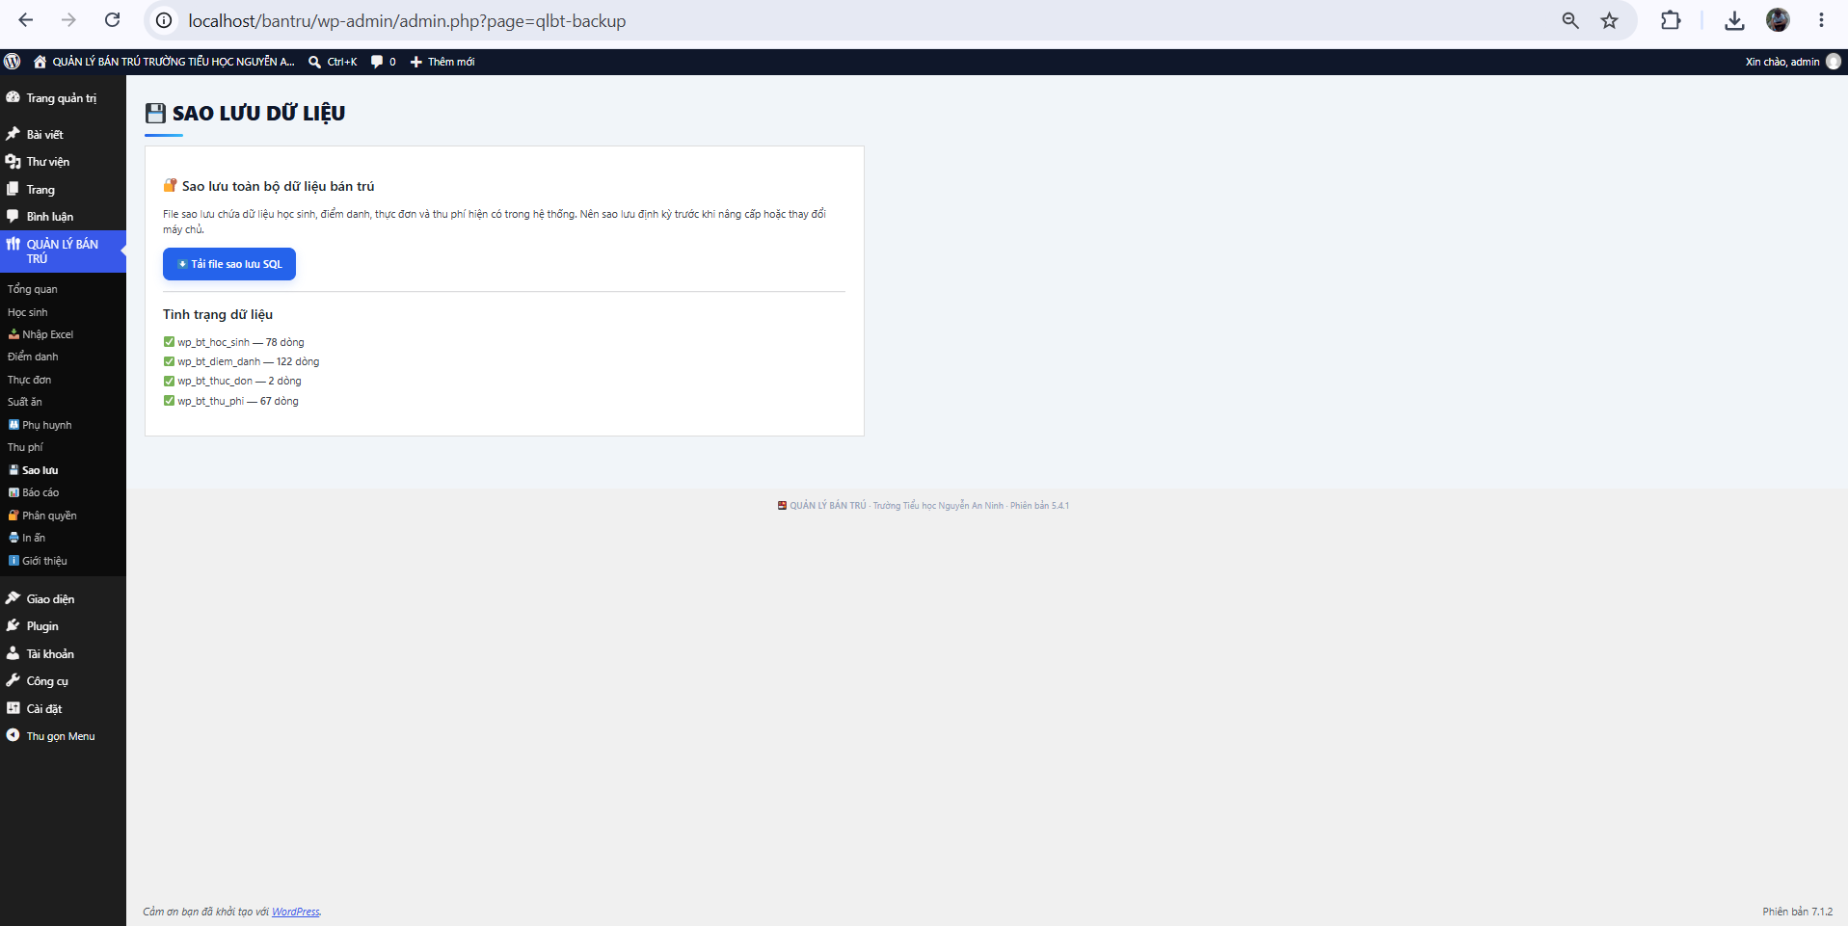
Hình 4.10. Giao diện sao lưu dữ liệu thực tế được chụp từ hệ thống chạy trên localhost
In ấn
Các hàm in được thiết kế theo từng nghiệp vụ. Phiếu thu lấy dữ liệu học sinh và thu phí theo tháng; danh sách suất ăn và điểm danh lấy dữ liệu học sinh kết hợp điểm danh theo ngày. Cách tổ chức này giúp tài liệu in phản ánh đúng dữ liệu hiện có.
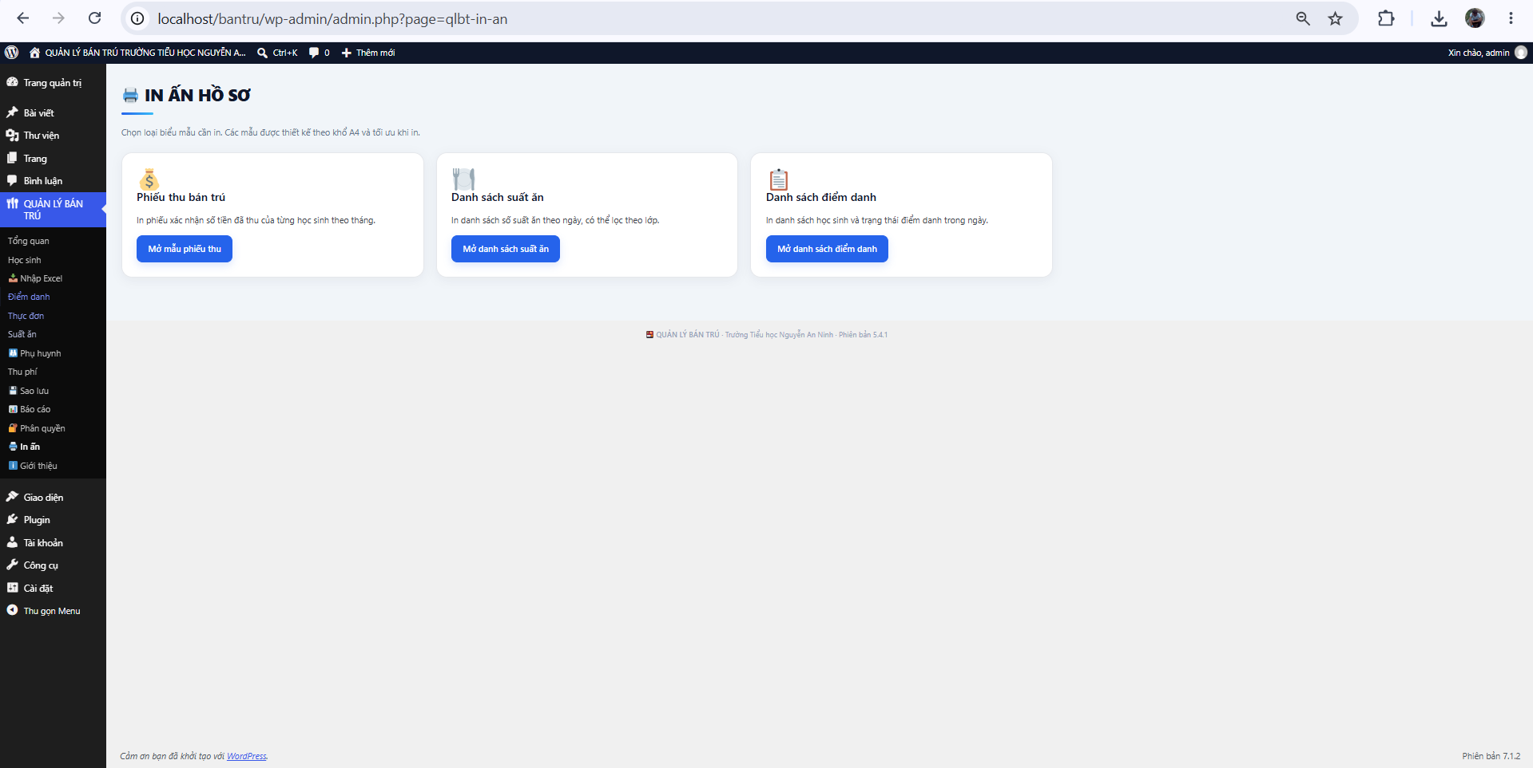
Hình 4.11. Giao diện in ấn hồ sơ thực tế được chụp từ hệ thống chạy trên localhost
Giới thiệu hệ thống
Trang About trình bày mục tiêu, nhóm chức năng, công nghệ và quy trình sử dụng đề xuất. Đây là phần hữu ích khi trình bày đồ án vì có thể dùng để giới thiệu sản phẩm trước khi đi vào từng module.
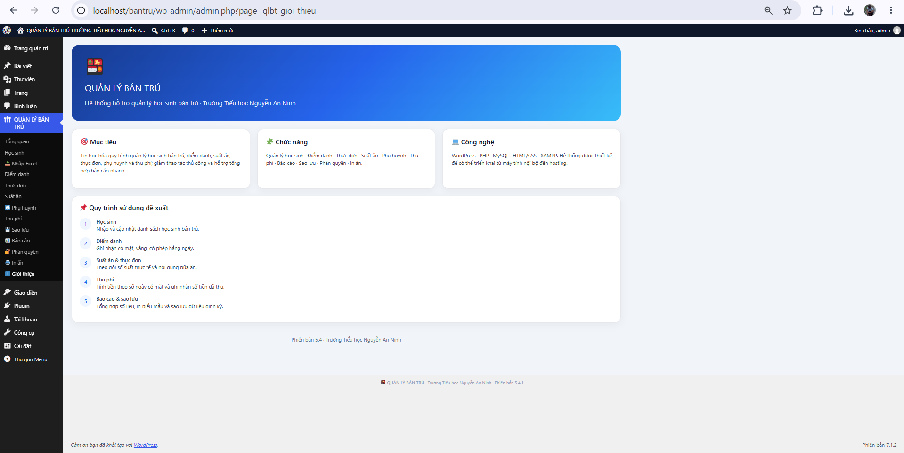
Hình 4.12. Giao diện giới thiệu hệ thống thực tế được chụp từ hệ thống chạy trên localhost
Branding và trải nghiệm
Plugin tùy biến trang đăng nhập bằng tên trường và biểu tượng bữa ăn. Dashboard sử dụng màu sắc phân biệt trạng thái, thẻ thống kê và truy cập nhanh. Những lựa chọn này giúp sản phẩm gần với một phần mềm nghiệp vụ hoàn chỉnh hơn thay vì chỉ là tập hợp các form CRUD. 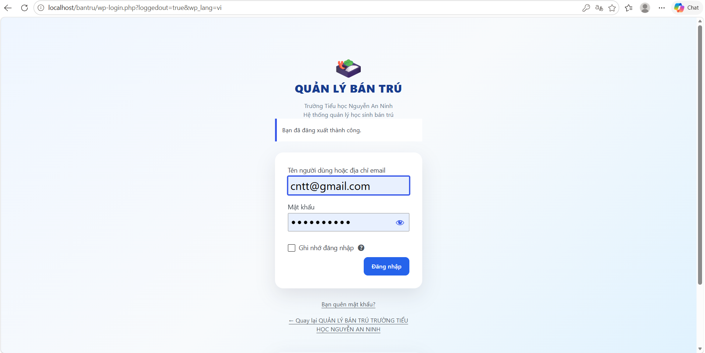

4.9. Kiểm thử và kết quả
Mã | Ca kiểm thử | Kết quả mong đợi | Kết quả
TC01 | Thêm học sinh mã mới | Lưu thành công | Đạt
TC02 | Thêm mã đã tồn tại | Báo trùng, không insert | Đạt
TC03 | Tìm kiếm học sinh | Đúng từ khóa | Đạt
TC04 | Nhập CSV | Thêm bản ghi hợp lệ | Đạt
TC05 | Nhập XLSX | Đọc sheet đầu tiên | Đạt
TC06 | Điểm danh cùng ngày lần 2 | Cập nhật bản ghi | Đạt
TC07 | Điểm danh trạng thái lạ | Đưa về co_mat | Đạt
TC08 | Suất ăn | co_mat = 1 suất | Đạt
TC09 | Thu phí | phai_thu = ngày × đơn giá | Đạt
TC10 | Báo cáo lọc lớp | Chỉ hiển thị lớp chọn | Đạt
TC11 | Xuất CSV | Tải file CSV | Đạt
TC12 | Sao lưu SQL | Tải file SQL bốn bảng | Đạt
TC13 | Không có quyền backup | Bị chặn | Đạt theo kiểm tra mã
TC14 | PHP lint | Không lỗi cú pháp | Đạt

Bảng kiểm thử trên được xây dựng từ chức năng có trong mã nguồn. Kết quả “Đạt” ở đây thể hiện logic đã được kiểm tra ở mức mã nguồn và sản phẩm thử nghiệm; không nên hiểu là nghiệm thu chính thức trên hạ tầng vận hành của nhà trường.
Dữ liệu dump
File ql_ban_tru.sql được tạo ngày 01/10/2026 và chứa bốn bảng nghiệp vụ cùng dữ liệu mẫu. Có 78 bản ghi học sinh, trong đó 67 bản ghi có trạng thái Đang bán trú và 11 bản ghi Nghỉ bán trú; bảng điểm danh có 55 bản ghi, bảng thực đơn có dữ liệu cho ngày 01/10/2026 và bảng thu phí có 67 bản ghi cho tháng 2026-10.

CHƯƠNG 5. KẾT LUẬN VÀ HƯỚNG PHÁT TRIỂN
5.1. Kết quả đạt được
Qua đối chiếu mã nguồn, database dump và giao diện, sản phẩm đã hình thành một hệ thống quản lý bán trú có luồng nghiệp vụ tương đối đầy đủ. Dữ liệu học sinh được quản lý tập trung; điểm danh được lưu theo ngày; thực đơn được quản lý theo ngày; suất ăn được tính từ điểm danh; thu phí được tính theo số ngày có mặt; báo cáo tổng hợp được lọc theo tháng/lớp; dữ liệu có thể in, xuất CSV và sao lưu SQL.
Nhóm | Kết quả
Quản lý dữ liệu | CRUD + tìm kiếm + lọc + phân trang
Nhập dữ liệu | CSV/XLSX
Điểm danh | Ngày/lớp, 3 trạng thái
Thực đơn | Sáng/trưa/xế
Suất ăn | Tính từ có mặt
Thu phí | Tính theo ngày × đơn giá
Báo cáo | Tháng/lớp, in, CSV
Phân quyền | 4 role nghiệp vụ + Administrator
Sao lưu | SQL bốn bảng
In ấn | Phiếu thu, suất ăn, điểm danh

Kiến thức và kỹ năng đạt được
- Phân tích quy trình nghiệp vụ và chuyển thành yêu cầu phần mềm.
- Thiết kế bảng dữ liệu, khóa và chỉ mục.
- Lập trình PHP trong WordPress plugin.
- Sử dụng $wpdb và truy vấn SQL.
- Thiết kế giao diện quản trị bằng HTML/CSS.
- Kiểm tra nonce, capability và dữ liệu đầu vào.
- Đọc lỗi PHP, kiểm tra database và xử lý lỗi khi chạy thực tế.
- Sao lưu và kiểm tra dữ liệu bằng phpMyAdmin/SQL.

5.2. Hạn chế
- Chưa có backup tự động theo lịch và phục hồi tự động.
- Chưa có audit log đầy đủ cho từng thao tác người dùng.
- Lớp được khai báo bằng danh sách cố định trong nhiều module, chưa có module quản lý lớp riêng.
- Chưa có cổng phụ huynh, thông báo SMS/email hoặc ứng dụng di động.
- Chưa tích hợp thanh toán điện tử.
- Quan hệ database chủ yếu là quan hệ logic, chưa có FOREIGN KEY vật lý.
- Xuất báo cáo là CSV tương thích Excel, chưa phải file XLSX thực sự.
- Cần kiểm thử thêm với dữ liệu lớn và môi trường nhiều người dùng đồng thời.
5.3. Hướng phát triển
- Bổ sung quản lý năm học, khối/lớp và danh mục đơn giá thay vì khai báo cố định.
- Xây dựng audit log và lịch sử chỉnh sửa.
- Tự động backup theo ngày và lưu nhiều phiên bản.
- Bổ sung chức năng phục hồi có kiểm soát.
- Phát triển API để kết nối hệ thống khác.
- Bổ sung cổng phụ huynh và thông báo khi học sinh vắng hoặc có thay đổi.
- Nâng cấp xuất XLSX và hỗ trợ nhập nhiều sheet khi cần.
- Tăng cường bảo mật khi triển khai LAN/Internet: HTTPS, firewall, giới hạn quyền, cập nhật hệ thống.
TÀI LIỆU THAM KHẢO
[1] Trường Đại học Cửu Long, Khoa Công nghệ Thông tin – Truyền thông, Hướng dẫn viết Báo cáo thực tập tốt nghiệp, 2024.
[2] WordPress.org, WordPress Developer Resources – Plugin Handbook và User Roles and Capabilities, truy cập năm 2026.
[3] PHP Documentation, PHP Manual – Language Reference và Data Filtering, truy cập năm 2026.
[4] MySQL Documentation, MySQL Reference Manual – Data Definition, SELECT, JOIN và Indexes, truy cập năm 2026.
[5] Apache Friends, XAMPP Documentation, tài liệu môi trường Apache, PHP và MySQL, truy cập năm 2026.
[6] Mã nguồn website Quản lý bán trú được xây dựng bằng PHP và MySQL, lưu trữ trên nền tảng GitHub nhằm quản lý, chia sẻ: https://github.com/nguyenthanhphuong2251996-debug/NguyenThanhPhuong_BCTT_CNTT_K7.git

